
ОТЧЕТ №100076920125100033/2/1/2
по оценке рыночной стоимости имущества:

№ | Объект оценки | Кол-во, кг
1 | Лом черных металлов (сталь, чугун) | 1798,85
2 | Лом цветных металлов (алюминий) | 27,8
3 | Лом цветных металлов (медь) | 4,45

по состоянию на 10 марта 2026 г.

Заказчик – Федеральное казенное учреждение «Лечебное исправительное учреждение № 3 Управления Федеральной службы исполнения наказаний по Саратовской области»

Исполнитель – Саницкая Людмила Викторовна,

г. Тула, ул. л. Толстого, д. 111, оф. 6

Дата оценки - 10 марта 2026 г.

Дата составления отчета – 10 марта 2026 г.

2026 г.
№100076920125100033/2/1/2 от 10 марта 2026 г.

Информационное письмо.
В соответствии с условиями Государственного контракта №100076920125100033 от 31 июля 2025 года на оказание услуг по оценке рыночной стоимости имущества лома металлов:
№ | Объект оценки | Кол-во, кг
1 | Лом черных металлов (сталь, чугун) | 1798,85
2 | Лом цветных металлов (алюминий) | 27,8
3 | Лом цветных металлов (медь) | 4,45

Саницкая Л.В., ИНН 710407271730 произвела оценку рыночной стоимости объекта оценки с составлением и передачей Заказчику в 1 (одном) экземпляре в электронном виде в формате PDF и в 1 (одном) экземплярах повествовательного (развернутого) отчета на бумажном носителе в сшитом и заверенном печатью организации, в соответствии с действующим законодательством, регулирующим оценочную деятельность на территории РФ.
Все произведенные расчеты и анализ числовых значений, а также отчет об оценке, составлены в полном соответствии с требованиями Федерального закона «Об оценочной деятельности в Российской Федерации» от 29.07.1998 г. № 135-ФЗ, Федеральных Стандартов Оценки (ФСО), других законодательных и нормативных правовых документов, действующих на территории РФ, а также с учетом положений и требований Кодекса профессиональной этики и Принципов деятельности оценщиков Некоммерческого партнерства Саморегулируемая организация «Региональная ассоциация оценщиков».
Отчет содержит профессиональное мнение специалиста-оценщика относительно рыночной стоимости оцениваемого объекта. Специалист по оценке не имеет ни в настоящем, ни в будущем какого-либо интереса в объекте оценки, являющимся предметом оценочных исследований, а также не имеет личной и иной заинтересованности и предубеждений в отношении сторон, имеющих интерес к исследуемому объекту оценки.
Полученные итоговые величины об оценке вышеназванного имущества, указанные в отчете, составленном по основаниям и в порядке предусмотренным действующим законодательством, являются достоверными на дату оценки, согласно Контракту, по состоянию на 10 марта 2026 г.
Отчет содержит профессиональное мнение специалиста-оценщика относительно рыночной стоимости оцениваемого объекта.
Полученные результаты позволяют сделать вывод о том, что рыночная стоимость равна:

Наименование | Кол-во, кг. | Рыночная стоимость объекта, руб./кг с учетом НДС | Рыночная стоимость объекта, руб. без учета НДС | Рыночная стоимость объекта, руб./кг. без учета НДС | Рыночная стоимость, руб./кг без учета НДС
Лом черных металлов | 1798,85 | 11,73 | 9,61 | 21 101 | 17 287
Лом алюминия | 27,8 | 96,90 | 79,43 | 2 694 | 2 208
Лом меди | 4,45 | 693,00 | 568,03 | 3 084 | 2 528

Методики расчетов, анализ и информация, использованные для оценки стоимости Объекта оценки, представлены в соответствующих разделах нашего Отчета.

С уважением, Оценщик Л.В. Саницкая

Оглавление

1.6 Заявление о соответствии 7
1.7 Перечень данных, использованных при проведении оценки с указанием источников их получения 7
1.8 Перечень документов, устанавливающих количественные и качественные характеристики объекта оценки 8
1.9 Вид оцениваемой стоимости, основные термины и понятия 8
1.9 Содержание и объем работ, использованных для проведения оценки 10
IV. АНАЛИЗ РЫНКА ОБЪЕКТА ОЦЕНКИ И ЕГО ОКРУЖЕНИЯ 12
Анализ рынка объекта оценки, ценообразующих факторов, а также внешних факторов, влияющих на его стоимость 12
Прогнозы 18
2.1 Анализ рынка металлолома в России 20
2.2 Количественные и качественные характеристики объекта оценки 21
V. АНАЛИЗ НАИБОЛЕЕ ЭФФЕКТИВНОГО ИСПОЛЬЗОВАНИЯ 24
Физически возможные варианты использования. 25
Рассматриваемое имущество имеет физические характеристики, удовлетворяющие требованиям для того, чтобы потенциальный инвестор имел бы возможность реализовать его на открытом рынке. 25
Варианты использования, приносящие прибыль. 25
VI. ОБЩИЕ ПОДХОДЫ К ОЦЕНКЕ. 25
VII. РАСЧЕТ РЫНОЧНОЙ СТОИМОСТИ ОБЪЕКТА ОЦЕНКИ С ПРИМЕНЕНИЕМ СРАВНИТЕЛЬНОГО ПОДХОДА 25
VIII. АНАЛИЗ ДОСТАТОЧНОСТИ И ДОСТОВЕРНОСТИ ИНФОРМАЦИИ. 27
IX. СОГЛАСОВАНИЕ РЕЗУЛЬТАТОВ ОЦЕНКИ 28
X. ОБЩЕЕ ЗАКЛЮЧЕНИЕ О РЫНОЧНОЙ СТОИМОСТИ ОБЪЕКТА ОЦЕНКИ 28
ПРИЛОЖЕНИЯ 29

Общие сведения

Основные факты и выводы

Общая информация, идентифицирующая объект оценки: |  | Определение рыночной стоимости имущества:
  № | Объект оценки | Кол-во, кг
  1 | Лом черных металлов (сталь, чугун) | 1798,85
  2 | Лом цветных металлов (алюминий) | 27,8
  3 | Лом цветных металлов (медь) | 4,45
Порядковый номер отчета: |  | №100076920125100033/2/1/2
Дата составления отчета: |  | 10 марта 2026 г.
Основание для проведения оценки: |  | Государственный контракт №100076920125100033 от 31 июля 2025 года на оказание услуг по проведению оценки рыночной стоимости имущества
Ограничения и пределы применения полученной итоговой стоимости: |  | - ни Заказчик, ни Оценщик не могут использовать Отчет (или его часть), а также значение полученной итоговой стоимости иначе, чем это предусмотрено Договором и Заданием на оценку;  - результаты оценки стоимости объекта оценки основываются на информации, существовавшей на дату оценки и могут быть признаны рекомендуемыми для целей, указанных в задании на оценку, в течение 6 месяцев с даты составления отчета об оценке стоимости;  - итоговый результат оценки стоимости объекта оценки указывается без приведения расчетов и суждений оценщика о возможных границах интервала, в котором может находиться стоимость, однако вследствие активности рынка объекта оценки, оценщик считает возможным указать допустимый интервал стоимости в размере +/- 10%;  - оценщики не принимают на себя ответственность за последующие изменения социальных, экономических, юридических и природных условий, которые могут повлиять на стоимость объекта оценки.
Результаты оценки, полученные при применении различных подходов, рублей: |  | затратный: |  |  | сравнительный: |  | доходный:
 |  | не использовался |  |  | Использовался 100% |  | не использовался
Итоговая величина рыночной стоимости объекта на дату оценки:
Наименование | Кол-во, кг. |  | Рыночная стоимость объекта, руб./кг с учетом НДС | Рыночная стоимость объекта, руб. без учета НДС |  | Рыночная стоимость объекта, руб./кг. без учета НДС |  | Рыночная стоимость, руб./кг без учета НДС
Лом черных металлов | 1798,85 |  | 11,73 | 9,61 |  | 21 101 |  | 17 287
Лом алюминия | 27,8 |  | 96,90 | 79,43 |  | 2 694 |  | 2 208
Лом меди | 4,45 |  | 693,00 | 568,03 |  | 3 084 |  | 2 528

Задание на оценку

Объект оценки (состав объекта оценки с указанием сведений, достаточных для идентификации каждой из его частей): | Определение рыночной стоимости имущества:
  № | Объект оценки | Кол-во, кг
  1 | Лом черных металлов (сталь, чугун) | 1798,85
  2 | Лом цветных металлов (алюминий) | 27,8
  3 | Лом цветных металлов (медь) | 4,45
Существующие имущественные права на объект оценки: | Право собственности
Права, учитываемые при оценке объекта оценки, ограничения (обременения) этих прав: | Не зарегистрированы
Обладатель оцениваемых прав: | Федеральное казенное учреждение «Лечебное исправительное учреждение № 3 Управления Федеральной службы исполнения наказаний по Саратовской области»
Цель оценки (необходимость проведения оценки ): | Определение рыночной стоимости металлолома
Сведения о предполагаемых пользователях результата оценки и отчета об оценке (помимо заказчика оценки): | Определение рыночной стоимости металлолома. Отчет об оценке не может быть использован для иных целей.
Соблюдение требований законодательства России: | Оценка проводится в соответствии с Федеральным законом от 29 июля 1998 г. N 135-ФЗ «Об оценочной деятельности в Российской Федерации»
Вид стоимости (предпосылки стоимости): | Рыночная стоимость
Дата оценки: | 10 марта 2026 г.
Дата проведения осмотра (особенности проведения осмотра) объекта оценки: | Фотоматериалы предоставлены Заказчиком
Период (срок) проведения работ по оценке: | 10 марта 2026 г.
Состав и объем документов м материалов, предоставленных заказчиком оценки: (Копии документов представлены в Приложении к Отчету). | Задание на оценку
Порядок и сроки предоставления заказчиком необходимых материалов и информации: | Заказчик оценки обязан предоставить в срок не более 5 (пяти) дней (если иное не предусмотрено Договором) заверенные копии правоустанавливающих документов и документов, устанавливающих характеристики объекта оценки
Специальные допущения и ограничения оценки, известные на момент составления задания на оценку: | Специальных допущений и ограничений не предусмотрено. Подробно общие допущения и ограничения оценки указаны ниже в разделе 1.5.
Необходимость привлечения внешних организаций и отраслевых экспертов: | Не привлекаются
Форма составления отчета об оценке: | -
Форма представления итоговой стоимости: | Итоговый результат оценки стоимости объекта оценки указывается в виде конкретной округленной величины/числа без приведения суждений и расчетов оценщика о возможных границах интервала, в котором может находиться стоимость
Иные специфические требования к отчету об оценке: | Не предусмотрены
Необходимость проведения дополнительных исследований и определения иных расчетных величин: | Не требуется
Публикация и распространение | Ограничения на использование, распространение и публикацию отчета об оценке объекта оценки (далее - отчет об оценке), за исключением случаев, установленных нормативными правовыми актами Российской Федерации.

Сведения о заказчике оценки

Заказчик оценки: | Федеральное казенное учреждение «Лечебное исправительное учреждение № 3 Управления Федеральной службы исполнения наказаний по Саратовской области»  Сокращенное наименование: ФКУ ЛИУ-3 УФСИН России по Саратовской области  Адрес юридический:  412304, Саратовская область, г. Балашов, Саратовское шоссе, д.1  Адрес почтовый:  412304, Саратовская область, г. Балашов, Саратовское шоссе, д.1  Телефон (84545) 6-32-59  УФК по Саратовской области (ФКУ ЛИУ 3 УФСИН России  по Саратовской области л/с 03601110700)  ИНН 6440001630  р/с 03211643000000016000  кор. Сч 40102810845370000052  БИК 016311121  КПП 644001001  Отделение Саратов Банка России//УФК по Саратовской области г. Саратов  Эл. почта: liu3-emg@64.fsin.gov.ru

Сведения об Оценщике

Оценщики в штате юридического лица, заключившего договор на оценку: | Саницкая Людмила Викторовна
Страхование гражданской ответственности: | Полис обязательного страхования ответственности (оценщик: Саницкая Людмила Викторовна) № 251600-035-000003, выданный организацией: Страховая Акционерная Компания «Энергогарант».  Период страхования с 03.06.2025 по 02.06.2026 г.  Страховая сумма 5000000 (пять миллионов) рублей
Оценщик, подготовивший Отчет, информация о членстве в саморегулируемой организации оценщиков | Саницкая Людмила Викторовна  Юридический адрес 300100002732124100013, г. Тула, ул. Дм. Ульянова, д.2, кв.265  Фактический адрес 300034, г. Тула, ул. Л. Толстого, д.111, оф. 6  Почтовый адрес: 300034 г. Тула, ул. Л. Толстого, д.111, оф. 6  +79056285460, lu.sanickaya@gmail.com  - Член СРО РАО, расположенной по адресу: 350059, г. Краснодар, 1-й проезд им. Филатова, д.2/1, зарегистрирована в реестре СРО РАО № 00775 от 24.05.2016, выписка б/н из реестра СРО РАО от 12 декабря 2025 г.  - стаж работы в оценочной деятельности с 2014 г.,  - Диплом о профессиональной переподготовке № ПП00101 дата выдачи 29.04.2016, учебное заведение Частная образовательная организация высшего образования – ассоциация «ТУЛЬСКИЙ УНИВЕРСИТЕТ (ТИЭИ)»  - Квалификационный аттестат № 037755-1 по направлению “Оценка недвижимости”, выдан Федеральным бюджетным учреждением "Федеральный ресурсный центр по организации подготовки управленческих кадров", срок действия с 30.05.2024 по 30.05.2027  - Квалификационный аттестат № 041425-2 по направлению “Оценка движимого имущества”, выдан Федеральным бюджетным учреждением "Федеральный ресурсный центр по организации подготовки управленческих кадров", срок действия с 15.07.2011 по 15.07.2027
Сведения о независимости юридического лица, с которым оценщик заключил трудовой договор, и оценщика: | Настоящим оценщик подтверждают полное соблюдение принципов независимости, установленных ст. 16 Федерального закона от 29.07.1998 N 135-ФЗ «Об оценочной деятельности в Российской Федерации», при осуществлении оценочной деятельности и составлении настоящего отчета об оценке.  Оценщик не является учредителем, собственником, акционером, должностным лицом или работником юридического лица - заказчика, лицом, имеющим имущественный интерес в объекте оценки. Оценщик не состоит с указанными лицами в близком родстве или свойстве.  Оценщик не имеет в отношении объекта оценки вещных или обязательственных прав вне договора и не является участником (членом) или кредитором юридического лица – заказчика, равно как и заказчик не является кредитором или страховщиком оценщика.  Размер оплаты за проведение оценки объекта оценки не зависит от итоговой величины стоимости объекта оценки, указанной в настоящем отчете об оценке.
Информация обо всех привлеченных к проведению оценки и подготовке отчета об оценке внешних организациях и квалифицированных отраслевых специалистах с указанием их квалификации, опыта и степени их участия в проведении оценки объекта оценки: | Иные организации и специалисты к подготовке отчета не привлекались

Допущения и ограничительные условия, использованные оценщиком при проведении оценки (в том числе специальные)
Отчет подготовлен в соответствии со следующими допущениями:
- Согласно ФСО №10 «Оценка стоимости машин и оборудования» выводы о правах на оцениваемую движимость были сделаны на основании правоустанавливающих документов на объект оценки в предположении их достоверности;
- При оценке согласно ФСО №10 с применением затратного и сравнительного подходов допускается использование ценовой информации о событиях, произошедших с объектами-аналогами после даты оценки, например, путем обратной ценовой индексации. При этом оценщик должен проанализировать динамику цен от даты оценки до даты наступления соответствующего события и внести соответствующие корректировки. Использование такой ценовой информации допустимо, если оценщиком проведен и раскрыт в отчете анализ полученных расчетных значений на соответствие рыночным показателям, сложившимся на дату оценки, а также оговорены допущения, связанные с применением указанной информации.
- При наличии развитого и активного рынка объектов-аналогов, позволяющего получить необходимый для оценки объем данных о ценах и характеристиках объектов-аналогов, может быть сделан вывод о достаточности применения только сравнительного подхода. Недостаток рыночной информации, необходимой для сравнительного подхода, является основанием для отказа от его использования.
- в отчете использованы достоверные источники информации.
Отчет подготовлен в соответствии со следующими ограничениями:
- выдержки из отчета и отчет не могут копироваться без письменного согласия оценщика;
- оценщики не предоставляют дополнительных консультаций и не отвечают в суде по данному отчету, за исключением случаев, оговариваемых отдельными договорами;
- отчет или его части могут быть использованы заказчиком только в соответствии с целью, определенной в отчете;
- заключение об искомой стоимости, содержащееся в отчете, относится к объекту оценки в целом, любое соотнесение частей стоимости, с частью объекта является неправомерным;
- все прогнозы, базируются на текущей рыночной ситуации, которая с течением времени может измениться, заключение о стоимости действительно только на дату оценки.

Применяемые стандарты оценочной деятельности и методические рекомендации
Оценщик в практике своей деятельности руководствуется всем сводом нормативно-правовых актов Российской Федерации, часть которых непосредственно регулирует оценочную деятельность, а часть относится к косвенным документам, раскрывающим значение и роль оценщика в той или иной сфере.
К косвенным нормативно-правовым актам, несомненно, можно отнести множество законов, постановлений, подзаконных актов, ведомственных инструкций, правил и прочих документов, наиболее значимыми среди которых являются Гражданский Кодекс Российской Федерации, Земельный Кодекс РФ, Лесной Кодекс РФ, Налоговый Кодекс РФ.
Основой законодательства РФ в области оценочной деятельности, регулирующей институт оценки в России, являются следующие документы:
- Федеральный закон «Об оценочной деятельности в Российской Федерации» № 135-ФЗ от 29.07.1998 г.;
- Федеральный закон «О саморегулирующих организациях» № 315-ФЗ от 01.12.2007 г.;
- Общие стандарты оценки (федеральные стандарты оценки ФСО №№ I-VI, утвержденные приказом Минэкономразвития России от 14 апреля 2022 г. N 200);
- Специальные стандарты оценки, определяющие дополнительные требования к порядку проведения оценки, в том числе для отдельных видов объектов оценки (недвижимости, машин и оборудования, бизнеса, нематериальных активов и интеллектуальной собственности), в т.ч. ФСО № 10 «Оценка стоимости машин и оборудования», утвержденный приказом МЭР РФ № 328 от 01.06.2015 г.; До момента принятия специальных стандартов оценки, предусмотренных программой разработки федеральных стандартов оценки и внесения изменений в федеральные стандарты оценки, утвержденной приказом Минэкономразвития России от 30 декабря 2020 г. N 884, приоритет имеют нормы общих стандартов оценки ФСО I - ФСО VI.
Информация о стандартах, применяемых оценщиком в настоящем отчете

Краткое наименование стандарта | Полное наименование стандарта | Сведения о принятии стандарта
ФСО I | Федеральный стандарт оценки «Структура федеральных стандартов оценки и основные понятия, используемые в федеральных стандартах оценки» (ФСО I) | Приказ МЭР РФ № 200 от 14.04.2022 г.
ФСО II | Федеральный стандарт оценки «Виды стоимости (ФСО II)» | Приказ МЭР РФ № 200 от 14.04.2022 г.
ФСО III | Федеральный стандарт оценки «Процесс оценки (ФСО III)» | Приказ МЭР РФ № 200 от 14.04.2022 г.
ФСО IV | Федеральный стандарт оценки «Задание на оценку (ФСО IV)» | Приказ МЭР РФ № 200 от 14.04.2022 г.
ФСО V | Федеральный стандарт оценки «Подходы и методы оценки (ФСО V)» | Приказ МЭР РФ № 200 от 14.04.2022 г.
ФСО VI | Федеральный стандарт оценки «Отчет об оценке (ФСО VI)» | Приказ МЭР РФ № 200 от 14.04.2022 г.
ФСО-10 | Федеральный стандарт оценки № 10 «Оценка стоимости машин и оборудования» | Приказ МЭР РФ № 328 от 01.02.2014 г.

В соответствии со статьей 15 Федерального закона № 135-ФЗ от 29.07.1998 г. оценщик обязан соблюдать при осуществлении оценочной деятельности федеральные стандарты оценки, а также стандарты и правила оценочной деятельности, утвержденные саморегулируемой организацией оценщиков, членом которой он является.

Стандарты и правила оценочной деятельности СРО РАО являются обязательными к применению членами РАО. С полным текстом Стандартов и правил оценочной деятельности СРО РАО можно ознакомиться на официальном сайте СРО РАО: www.srorаo.ru.

Заявление о соответствии
Оценщик, выполнивший данный отчет, подтверждает следующее:
- факты, изложенные в Отчете, верны и соответствуют действительности;
- содержащиеся в Отчете анализ, мнения и заключения принадлежат самому Оценщику и действительны строго в пределах принятых ограничений и допущений;
- оценщик не имеет настоящей и ожидаемой заинтересованности в оцениваемом имуществе, действует непредвзято и без предубеждения по отношению к участвующим сторонам;
- вознаграждение Оценщика не зависит от итоговой оценки стоимости, а также тех событий, которые могут наступить в результате использования заказчиком или третьими сторонами выводов и заключений, содержащихся в Отчете;
- Оценка была проведена в соответствии с Федеральным законом «Об оценочной деятельности в Российской Федерации» № 135-ФЗ от 29.07.1998 г.; общими стандартами оценки (ФСО I-VI, утвержденные приказом МЭР РФ № 200 от 14.04.2022 г.); специальными стандартами оценки, определяющими дополнительные требования к порядку проведения оценки (ФСО №7, утвержденный приказом МЭР РФ № 611 от 25.09.2014 г., ФСО №9, утвержденный приказом МЭР РФ №327 от 01.06.2015 г.), а также Стандартами оценки СРО РАО;
- образование оценщика соответствует необходимым требованиям;
- оценщик имеет опыт оценки аналогичного имущества и знает район его нахождения;
- никто, кроме лиц, указанных в отчете, не обеспечивал профессиональной помощи в подготовке отчета;
- описание объекта оценки произведено в соответствии с представленной Заказчиком документацией и на основе результатов личного обследования объекта оценки Оценщиком.

Перечень данных, использованных при проведении оценки с указанием источников их получения
- Гражданский Кодекс Российской Федерации;
- Федеральный Закон РФ «Об оценочной деятельности в Российской Федерации» №135-ФЗ от 29.07.1998 г.;
- Оценка имущества. Вопросы и ответы (А. И. Зимин - 2006) - Серия: Подготовка к экзамену;
- Оценка стоимости имущества: Учебник. – 2-е изд., перераб. и доп., Мирзоян Н.В., Ванданимаева О.М., Ивлиева Н.Н. и др. Издательство: Москва: Синергия, 2017, количество страниц: 760;
- Оценка собственности (в 4-х частях). Часть II Оценка движимого имущества, Москва 2004, под редакцией - доктора технических наук, профессора С.П. Коростелева
- Страницы сайтов сети Internet: https://rosreestr.gov.ru/, http://ru.wikipedia.org/wiki и др.,
- Данные, полученные при непосредственном изучении объекта оценки согласно представленным Заказчиком документам;
- Собственные исследования рынка согласно данным интернет-изданий Циан, Авито;
- Данные по социально-экономическому развитию РФ и регионов, полученные согласно официальным источникам (http://economy.gov.ru; http://www.gosman.ru);
- Данные сайта Центральный банк РФ http://www.cbr.ru.

Перечень документов, устанавливающих количественные и качественные характеристики объекта оценки
Заказчиком предоставлены копии следующих документов (представлены в приложении к Отчету):
- Задание на оценку.

Вид оцениваемой стоимости, основные термины и понятия
Согласно положениям ФСО-V в процессе оценки необходимо соблюдать требования законодательства Российской Федерации в области оценочной деятельности. Ниже приводится трактовка основных терминов и процессов оценки, трактуемых ФСО и используемых в оценочной деятельности.

Оценка стоимости представляет собой определение стоимости объекта оценки в соответствии с федеральными стандартами оценки.
Стоимость представляет собой меру ценности объекта для участников рынка или конкретных лиц, выраженную в виде денежной суммы, определенную на конкретную дату в соответствии с конкретным видом стоимости, установленным федеральными стандартами оценки.
Цена представляет собой денежную сумму, запрашиваемую, предлагаемую или уплачиваемую участниками в результате совершенной или предполагаемой сделки.
Цель оценки представляет собой предполагаемое использование результата оценки, отражающее случаи обязательной оценки, установленные законодательством Российской Федерации, и (или) иные причины, в связи с которыми возникла необходимость определения стоимости объекта оценки.
Допущение представляет собой предположение, принимаемое как верное и касающееся фактов, условий или обстоятельств, связанных с объектом оценки, целью оценки, ограничениями оценки, используемой информацией или подходами (методами) к оценке.
Подход к оценке представляет собой совокупность методов оценки, основанных на общей методологии.
Метод оценки представляет собой последовательность процедур, позволяющую на основе существенной для данного метода информации определить стоимость объекта оценки.
Методические рекомендации по оценке представляют собой методические рекомендации по оценке, разработанные в целях развития положений утвержденных федеральных стандартов оценки и одобренные советом по оценочной деятельности при Минэкономразвития России.
Результат оценки (итоговая стоимость объекта оценки) представляет собой стоимость объекта, определенную на основе профессионального суждения оценщика для конкретной цели оценки с учетом допущений и ограничений оценки. Результат оценки выражается в рублях или иной валюте в соответствии с заданием на оценку с указанием эквивалента в рублях. Результат оценки может быть представлен в виде числа и (или) интервала значений, являться результатом математического округления.
Оценщики – специалисты, имеющие квалификационный аттестат по одному или нескольким направлениям оценочной деятельности, являющиеся членами одной из саморегулируемых организаций оценщиков и застраховавшие свою ответственность в соответствии с требованиями законодательства об оценочной деятельности.
Существенность представляет собой степень влияния информации, допущений, ограничений оценки и проведенных расчетов на результат оценки. Существенность может не иметь количественного измерения. Для определения уровня существенности требуется профессиональное суждение в области оценочной деятельности. В процессе оценки уровень существенности может быть определен в том числе для информации, включая исходные данные (характеристики объекта оценки и его аналогов, рыночные показатели); проведенных расчетов, в частности, в случаях расхождений результатов оценки, полученных в рамках применения различных подходов и методов оценки; допущений и ограничений оценки. Существенность зависит в том числе от цели оценки.
Отчет об оценке объекта оценки - документ, содержащий профессиональное суждение оценщика относительно итоговой стоимости объекта оценки, сформулированное на основе собранной информации, проведенного анализа и расчетов в соответствии с заданием на оценку. Отчет об оценке может состоять из нескольких частей, в одной или в разной форме - как на бумажном носителе, так и в форме электронного документа.
Пользователями результата оценки, отчета об оценке могут являться заказчик оценки и иные лица в соответствии с целью оценки.
К объектам оценки относятся объекты гражданских прав, в отношении которых законодательством Российской Федерации установлена возможность их участия в гражданском обороте.
Дата определения стоимости объекта оценки (дата проведения оценки, дата оценки) – это дата, по состоянию на которую определена стоимость объекта оценки.
При осуществлении оценочной деятельности в соответствии с федеральными стандартами оценки определяются следующие виды стоимости:
1) рыночная стоимость;
2) равновесная стоимость;
3) инвестиционная стоимость;
4) иные виды стоимости, предусмотренные ФЗ от 29 июля 1998 г. N 135-ФЗ "Об оценочной деятельности в Российской Федерации".
Рыночная стоимость объекта оценки (далее - рыночная стоимость) - наиболее вероятная цена, по которой данный объект оценки может быть отчужден на открытом рынке в условиях конкуренции, когда стороны сделки действуют разумно, располагая всей необходимой информацией, а на величине цены сделки не отражаются какие-либо чрезвычайные обстоятельства, то есть когда:
1) одна из сторон сделки не обязана отчуждать объект оценки, а другая сторона не обязана принимать исполнение;
2) стороны сделки хорошо осведомлены о предмете сделки и действуют в своих интересах;
3) объект оценки представлен на открытом рынке посредством публичной оферты, типичной для аналогичных объектов оценки;
4) цена сделки представляет собой разумное вознаграждение за объект оценки и принуждения к совершению сделки в отношении сторон сделки с чьей-либо стороны не было;
5) платеж за объект оценки выражен в денежной форме.
Рыночная стоимость основана на предпосылках о сделке, совершаемой с объектом на рынке между гипотетическими участниками без влияния факторов вынужденной продажи после выставления объекта в течение рыночного срока экспозиции типичными для подобных объектов способами. Рыночная стоимость отражает потенциал наиболее эффективного использования объекта для участников рынка. При определении рыночной стоимости не учитываются условия, специфические для конкретных сторон сделки, если они не доступны другим участникам рынка.
Равновесная стоимость представляет собой денежную сумму, за которую предположительно состоялся бы обмен объекта между конкретными, хорошо осведомленными и готовыми к сделке сторонами на дату оценки, отражающая интересы этих сторон. Равновесная стоимость, в отличие от рыночной, отражает условия совершения сделки для каждой из сторон, включая преимущества и недостатки, которые каждая из сторон получит в результате сделки. Поэтому при определении равновесной стоимости необходимо учитывать предполагаемое сторонами сделки использование объекта и иные условия, относящиеся к обстоятельствам конкретных сторон сделки.
Инвестиционная стоимость - стоимость объекта оценки для конкретного лица или группы лиц при установленных данным лицом (лицами) инвестиционных целях использования объекта оценки. Инвестиционная стоимость не предполагает совершения сделки с объектом оценки и отражает выгоды от владения объектом. При определении инвестиционной стоимости необходимо учитывать предполагаемое текущим или потенциальным владельцем использование объекта, синергии и предполагаемый полезный эффект от использования объекта оценки, ожидаемую доходность, иные условия, относящиеся к обстоятельствам конкретного владельца.
Ликвидационная стоимость - расчетная величина, отражающая наиболее вероятную цену, по которой данный объект оценки может быть отчужден за срок экспозиции объекта оценки, меньший типичного срока экспозиции объекта оценки для рыночных условий, в условиях, когда продавец вынужден совершить сделку по отчуждению имущества.
При проведении оценки используются сравнительный, доходный и затратный подходы. При применении каждого из подходов к оценке используются различные методы оценки. Оценщик может применять методы оценки, не указанные в федеральных стандартах оценки, с целью получения наиболее достоверных результатов оценки. Оценщик может использовать один подход и метод оценки, если применение данного подхода и метода оценки приводит к наиболее достоверному результату оценки с учетом доступной информации, допущений и ограничений проводимой оценки.
Сравнительный подход – совокупность методов оценки, основанных на сравнении объекта оценки с идентичными или аналогичными объектами (аналогами). Сравнительный подход основан на принципах ценового равновесия и замещения. Методы сравнительного подхода основаны на использовании ценовой информации об аналогах (цены сделок и цены предложений). При этом оценщик может использовать ценовую информацию об объекте оценки (цены сделок, цена обязывающего предложения, не допускающего отказа от сделки).
Доходный подход – совокупность методов оценки, основанных на определении текущей стоимости ожидаемых будущих денежных потоков от использования объекта оценки. Доходный подход основан на принципе ожидания выгод. В рамках доходного подхода применяются различные методы, основанные на прямой капитализации или дисконтировании будущих денежных потоков (доходов).
Затратный подход – совокупность методов оценки, основанных на определении затрат, необходимых для воспроизводства или замещения объекта оценки с учетом совокупного обесценения (износа) объекта оценки и (или) его компонентов. Затратный подход основан на принципе замещения. Затраты замещения (стоимость замещения) представляют собой текущие затраты на создание или приобретение объекта эквивалентной полезности без учета его точных физических свойств. Обычно затраты замещения относятся к современному аналогичному объекту, обеспечивающему равноценную полезность, имеющему современный дизайн и произведенному с использованием современных экономически эффективных материалов и технологий. Затраты воспроизводства (стоимость воспроизводства) представляют собой текущие затраты на воссоздание или приобретение точной копии объекта.
При применении нескольких подходов и методов оценщик использует процедуру согласования их результатов. В случае существенных расхождений результатов подходов и методов оценки оценщик анализирует возможные причины расхождений, устанавливает подходы и методы, позволяющие получить наиболее достоверные результаты. Не следует применять среднюю арифметическую величину или иные математические правила взвешивания в случае существенных расхождений промежуточных результатов методов и подходов оценки без такого анализа. В результате анализа оценщик может обоснованно выбрать один из полученных результатов, полученных при использовании методов и подходов, для определения итоговой стоимости объекта оценки.
Основная терминология, используемая в затратном подходе
Физический износ - уменьшение стоимости воспроизводства или замещения, связанное с утратой элементами объекта оценки эксплуатационных характеристик в результате естественного старения, неправильной эксплуатации, воздействия.
К функциональному износу относят потерю стоимости в результате несоответствия проекта, материалов, строительных стандартов, качества дизайна современным требованиям к этим позициям.
Внешний (экономический) износ - уменьшение стоимости объекта в результате негативного воздействия внешних по отношению к нему факторов (рыночных, финансовых, законодательных, физических и других).
Накопленный износ – совокупное уменьшение стоимости воспроизводства или стоимости замещения объекта оценки, которое может иметь место в результате его физического, функционального и внешнего (экономического) износа.
Основная терминология, используемая в доходном подходе
Денежный поток – движение денежных средств, возникающее в результате использования имущества.
Риск – обстоятельства, уменьшающие вероятность получения определенных доходов в будущем и снижающие их стоимость на дату проведения оценки.
Операционные расходы – периодические затраты для обеспечения нормального функционирования объекта оценки и воспроизводства им действительного валового дохода.
Капитализация дохода – преобразование будущих периодических и равных (стабильно изменяющихся) по величине доходов, ожидаемых от объекта оценки, в его стоимость на дату оценки, путем деления величины периодических доходов на соответствующую ставку (коэффициент) капитализации.
Ставка (коэффициент) капитализации — это ставка, которая, будучи отнесенной к текущим чистым доходам, приносимым объектом, дает его оценочную стоимость. Общая ставка капитализации учитывает как доход на инвестиции, так и компенсацию изменения стоимости имущества за рассматриваемый период. Общая ставка капитализации определяется на основе фактических данных о соотношении чистой прибыли от имущества и его цены или способом кумулятивного построения.
Метод дисконтирования денежных потоков – оценка имущества при произвольно изменяющихся и неравномерно поступающих денежных потоках в зависимости от степени риска, связанного с использованием имущества, в течение прогнозного периода времени.
Дисконтирование денежного потока – математическое преобразование будущих денежных потоков (доходов), ожидаемых от объекта оценки, в его настоящую (текущую) стоимость на дату оценки с использованием соответствующей ставки дисконтирования.
Ставка дисконтирования – процентная ставка отдачи (доходности), используемая при дисконтировании с учетом рисков, с которыми связано получение денежных потоков (доходов).
Реверсия - возврат капитала в конце прогнозного периода. Определяется как цена продажи в конце прогнозируемого периода владения или рыночная стоимость на момент окончания периода прогнозирования.
Основная терминология, используемая в сравнительном подходе
Элементами сравнения (ценообразующими факторами) - называют такие характеристики объектов и сделок, которые вызывают изменения цен.
Срок экспозиции объектов оценки рассчитывается с даты представления на открытый рынок (публичная оферта) объектов оценки до даты совершения сделки с ним.
Единица сравнения - общий для всех объектов удельный или абсолютный показатель цены объекта, физическая или экономическая единица измерения стоимости или арендной ставки, сопоставляемая и подвергаемая корректировке.
Корректировка – представляет собой операцию, учитывающую разницу в стоимости между оцениваемым и сравнимым объектами, вызванную влиянием конкретного элемента сравнения. Все корректировки выполняются по принципу «от объекта сравнения к объекту оценки».
Аналог объекта оценки – объект, сходный объекту оценки по основным экономическим, материальным, техническим и другим характеристикам, определяющим его стоимость.
Скорректированная цена имущества – цена продажи объекта сравнения после ее корректировки на различия с объектом оценки.

1.9 Содержание и объем работ, использованных для проведения оценки
В соответствии с определенной целью, особенностями оцениваемого объекта и сложившейся экономической ситуацией на рынке был определен процесс оценки. Процесс оценки включал исследования и анализ, необходимые для заключения выводов об искомой стоимости и состоял из следующих этапов: сбор данных, обработка полученной информации, заключение и представление выводов и итогов работы.
Процедура оценки включала осмотр оцениваемого объекта, интервью с собственниками, исследование рынка продаж аналогичных объектов и их сравнительный анализ, анализ доходов и расходов при ведении бизнеса на сегментах рынка, рассмотрение альтернативных вариантов использования и определение наиболее эффективного.
Объем исследования
Для оценки рыночной стоимости рассматриваемого объекта нами предприняты следующие шаги:

- Заключение договора, получение документов
На этом этапе был заключен договор с Заказчиком оценки, получены необходимые для проведения оценки документы.

- Сбор общих данных и их анализ
На этом этапе были проанализированы данные, характеризующие природные, экономические и социальные факторы, влияющие на рыночную стоимость объекта в масштабах области и района расположения объекта.

- Сбор специальных данных и их анализ
Этот этап во многом аналогичен предыдущему, но на нем была собрана более детальная информация, относящаяся к оцениваемому объекту. Сбор данных на этих этапах осуществлялся путем изучения данных рынка, средств массовой информации, литературы, отчетов, проектов, бесед с представителями риэлтерских структур, администрации района, анализа сделок и предложений на рынке.
Осмотр проводился оценщиком. Были сделаны фотографии объектов оценки и визуальный осмотр.

- Анализ наилучшего и наиболее эффективного использования объектов
Анализ был произведен на основе собранных данных, и было сделано заключение относительно способа наилучшего использования объектов оценки.

- Применение подходов и методов оценки
При оценке используются три общепринятых подхода к определению стоимости объекта оценки: затратный, сравнительный и доходный.
При оценке движимого имущества используются три общепринятых подхода к определению стоимости: затратный, сравнительный и доходный.

- Затратный подход. В целом, затратный подход к оценке машин и оборудования основывается на следующей формуле:
- 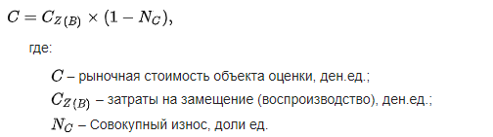
В зависимости от того, как определяется величина затрат на замещение (воспроизводство) выделяют следующие основные методы затратного подхода к оценке:
3.1.1. Метод прямой калькуляции – основан на расчете фактических затрат на создание идентичного объекта, основанном на анализе фактических затрат труда, материалов и средств механизации. Общая логика сходна с составлением сметы на создание объекта оценки.
3.1.2. Метод индексации (трендов) с помощью ценовых индексов затратного типа – метод, основанный на приведении ретроспективных ценовых данных к дате оценке при помощи ценовых индексов (трендов) (глоссарий Минэкономразвития).
3.1.3. Метод, опирающийся на расчет себестоимости изготовления – расчет величины затрат на замещение на основании данных о себестоимости производства однородного объекта (глоссарий Минэкономразвития).
3.1.4. Метод разбивки на компоненты (метод поэлементного расчета) – метод расчета стоимости объекта как суммы стоимостей его отдельных компонентов.

Сравнительный подход. Данный подход основан на предположении, что стоимость объекта определяется величиной, за которую может быть приобретен объект аналогичной полезности на рынке. Расчет производится в следующей последовательности:
- исследование рынка, сбор информации о сделках и предложении аналогичных объектов;
- выявление единицы сравнения;
- выбор ограниченного числа значимых параметров сравнения;
- внесение корректировок с учетом различий между оцениваемым и сопоставимыми объектами;
- согласование результатов и определение искомой стоимости.

Доходный подход. Основные методы доходного подхода к оценке:
метод дисконтирования денежных потоков (см. тему 5.3);
метод капитализации;
метод равноэффективного функционального аналога.
5.1.2. Метод капитализации подразделяется на:
метод прямой капитализации (см. тему 5.2);
методы капитализации по расчетным моделям (см. тему 5.12).
5.1.3. Метод равноэффективного функционального аналога – метод доходного подхода, который позволяет оценить стоимость объекта, не прибегая к расчету его полного чистого операционного дохода.
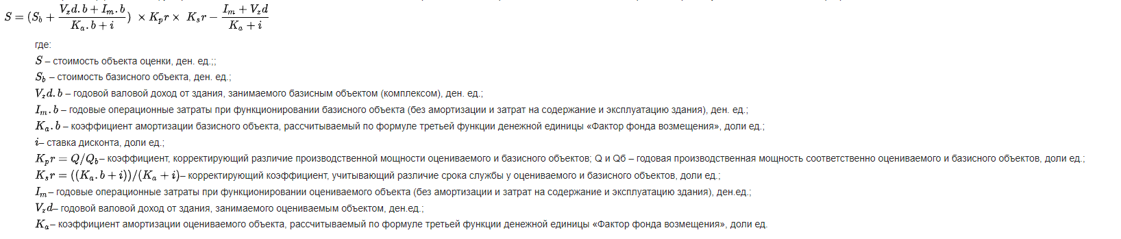
Согласование результатов оценки, определение итоговой величины стоимости и подготовка отчета об установленной стоимости
На этом этапе были сведены вместе результаты, полученные на предыдущих этапах, и выводы изложены в виде письменного отчета. Согласование проводилось с учетом особенностей оцениваемого объекта, локального рынка движимого имущества, преимуществ и недостатков использованных подходов оценки и достоверности используемой информации по каждому подходу.

АНАЛИЗ РЫНКА ОБЪЕКТА ОЦЕНКИ И ЕГО ОКРУЖЕНИЯ

Анализ рынка объекта оценки, ценообразующих факторов, а также внешних факторов, влияющих на его стоимость

Основные тенденции социально-экономического развития в России за 2025 год
1. В соответствии с 1-й оценкой Росстата, рост ВВП по итогам 2025 года составил +1,0% г/г, что полностью совпало с официальным прогнозом от сентября 2025 года. При этом темпы роста ВВП за 2024 год пересмотрены «вверх» на +0,6 п.п., до +4,9% г/г (с +4,3% г/г по 2-й оценке). По оценке Минэкономразвития России, в декабре 2025 года рост ВВП составил +1,9% г/г после +0,1% г/г в ноябре, c исключением сезонного фактора – рост на +1,8 м/м SA (в 4 квартале 2025 года ВВП вырос на +1,0% г/г после +0,6% г/г в 3 квартале – отчётные данные Росстата в квартальном разрезе будут в апреле 2026 года).
2. Индекс промышленного производства по итогам 2025 года вырос на +1,3% г/г после +5,1% г/г годом ранее1 – это практически полностью совпало с оценками, обозначенными в официальном прогнозе. В годовом выражении в декабре наблюдалось ускорение темпов роста ИПП до +3,7% г/г после +0,4% г/г в ноябре. С исключением сезонного фактора выпуск увеличился на +2,3% м/м SA.
3. Обрабатывающая промышленность в 2025 году была основным драйвером промышленного роста, выпуск которой увеличился на +3,6% г/г после +9,1% г/г в 2024 году2, что выше прогнозных оценок (в прогнозе +3,1% г/г). В декабре выпуск увеличился на +7,8% г/г после +1,0% г/г в ноябре. С учётом сезонного фактора – рост на +4,1% м/м SA.
3.1. Основной положительный вклад в динамику обрабатывающих производств по итогам 2025 года внёс машиностроительный комплекс, выпуск которого достиг +7,7% г/г (+19,8% г/г в 2024 году). В декабре темпы роста комплекса ускорились до +6,5% г/г после -1,0% г/г в ноябре. Внутри комплекса наибольший рост по итогам года показала отрасль транспортного машиностроения: +32,0% г/г и это выше результата прошлого года (+27,8% г/г), а также самый высокий рост по отрасли за последние 10 лет. Двузначный рост сохранился и в отрасли компьютерной и электронной техники: +11,7% г/г даже с учётом высокой базы 2024 года, когда выпуск вырос на +26,4% г/г. В декабре в большинстве подотраслей наблюдался рост выпуска: в производстве машин и оборудования, не включённых в другие группировки +0,9% г/г после -14,6% г/г в ноябре, в производстве электрического оборудования – +3,0% г/г после -12,2% г/г в ноябре,
Индекс промышленного производства за 2024 год был уточнён на -0,5 п.п., предыдущая оценка +5,6% г/г. Индекс производства обрабатывающей промышленности за 2024 год был уточнён на -0,7 п.п., предыдущая оценка +9,8% г/г. в отрасли компьютерной и электронной техники: +1,0% г/г после +11,1% г/г в ноябре.
3.2. Рост химической промышленности по итогам 2025 года составил +0,5% г/г после +6,5% г/г в 2024 году. В декабре выпуск комплекса вырос на +1,2% г/г после -1,4% г/г в ноябре. При этом опережающими темпами росло производство лекарственных средств – здесь зафиксированы двузначные темпы по итогам 2025 года: +15,4% г/г после +19,3% г/г в 2024 году. В декабре высокие темпы сохраняются – рост выпуска на +12,9% г/г после +13,5% г/г в ноябре.
3.3. Темпы роста металлургического комплекса по итогам 2025 года сохранил рост на +2,8% г/г после +6,3% г/г в 2024 году. В декабре ускорение темпов роста комплекса по сравнению с ноябрём до +18,0% г/г после -1,4% г/г.
3.4. Динамика нефтеперерабатывающего комплекса по итогам 2025 года составила -0,4% г/г против -1,4% г/г по итогам 2024 года. В декабре темпы были на уровне -0,8% г/г после роста на +0,4% г/г в ноябре.
3.5. Выпуск пищевой промышленности по итогам 2025 года изменился на -0,5% г/г после роста на +5,0% г/г в 2024 году. В декабре рост выпуска комплекса составил +1,2% г/г после -0,5% г/г в ноябре.
4. Добывающий сектор по итогам 2025 года показал динамику на уровне в -1,6% г/г после -0,5% г/г годом ранее. В декабре в целом по сектору выпуск изменился на -2,8% г/г после роста на +0,4% г/г в ноябре. С устранением сезонного фактора -0,4% м/м SA.
5. Объёмы строительных работ по итогам 2025 года увеличились на +2,5% г/г (в 2024 году рост на +3,8% г/г2). В декабре объёмы строительства выросли на +4,8% г/г после околонулевой динамики +0,1% г/г в предыдущем месяце.
6. Выпуск продукции сельского хозяйства по итогам 2025 года увеличился на +4,9% г/г (за 2024 год -3,3% г/г) на фоне рекордных урожаев зерновых. В декабре выпуск сохранил двузначные темпы в +15,5% г/г после +20,4% г/г в ноябре. По предварительным данным Росстата, за 2025 год динамика производства мяса составила -0,2% г/г (за 2024 год – рост +2,2% г/г), молока – рост на +0,5% г/г (за 2024 год – рост на +0,7% г/г), яиц – рост на +4,3% г/г (за 2024 год -0,2% г/г). Индекс производства добывающей промышленности за 2024 год был уточнён на -0,1 п.п., предыдущая оценка -0,4% г/г. Ретроспективные данные за 2024 год уточнены Росстатом, предыдущее значение за 2024 год +2,1% г/г.
7. По итогам 2025 года грузооборота транспорта изменился на -0,7% г/г (за 2024 год – рост на +0,5% г/г). В декабре 2025 года динамика грузооборота транспорта была на уровне в -1,3% г/г после -3,0% г/г в ноябре. При этом по итогам года грузооборот автомобильного транспорта продолжил рост: +2,9% г/г после +6,9% г/г в 2024 году.
8. По итогам 2025 года потребительская активность показала рост на +2,9% г/г, что практически совпадает с прогнозной траекторией (ожидали +2,7% г/г, в 2024 году +7,1% г/г). В декабре наблюдалось некоторое ускорение суммарного оборота розничной торговли, общественного питания и платных услуг населению до +3,9% г/г после +3,6% г/г в ноябре. Оборот розничной торговли в 2025 году продемонстрировал прирост на +2,6% г/г после +7,7% г/г в 2024 году (в прогнозе +2,5% г/г на 2025 год). Оборот розницы в декабре вырос на +3,9% г/г в реальном выражении после +3,3% г/г в ноябре. Платные услуги населению за прошедший 2025 год увеличились на +2,7% г/г после роста до уровня +4,3% г/г в 2024 году (факт совпадает с прогнозом). В декабре показатель вырос на +3,1% г/г после +3,4% г/г месяцем ранее. Оборот общественного питания в 2025 году увеличился на +8,7% г/г после +11,9% г/г в 2024 году (факт совпадает с прогнозом). Рост оборота в декабре показал ускорение темпов до +9,4% г/г после +8,2% г/г в ноябре.
9. Инфляция по итогам 2025 года составила 5,59% г/г после 6,64% г/г в ноябре. В помесячном выражении в декабре 2025 года инфляция замедлилась до 0,32% м/м после 0,42% м/м в ноябре. По состоянию на 2 февраля 2026 года инфляция год к году 6,45% г/г. Сводный индекс цен производителей обрабатывающей промышленности по продукции, поставляемой на внутренний рынок, по итогам 2025 года составил +3,9% г/г, а в декабре 2025 года – снижение на -0,3% г/г после +1,0% г/г в ноябре. В целом по промышленности по итогам года цены выросли на +1,9% г/г, в декабре 2025 года – снижение на -3,3% г/г после снижения на -1,0% г/г месяцем ранее.
10. На рынке труда по итогам 2025 года уровень безработицы составил в среднем 2,2% рабочей силы. В декабре уровень безработицы незначительно вырос до 2,2% рабочей силы (2,1% в ноябре). В целом за 11 месяцев 2025 года (по последним оперативным данным) номинальная заработная плата увеличилась на +14,2% г/г и составила 96 772 рубля, реальная – +4,8% г/г (за 11 месяцев 2024 года +17,8% г/г и +8,7% г/г соответственно).
В связи с уточнением респондентами ранее предоставленных оперативных данных динамика оборота платных услуг населению за ноябрь 2025 года была скорректирована на +0,1 п.п. вверх. В ноябре 2025 года темпы роста заработных плат в номинальном выражении составили +12,8% г/г после +14,3% г/г в октябре, а её размер – 98 193 рублей, реальная – выросла на +5,8% г/г против +6,1% г/г. Рост реальных денежных доходов по итогам 2025 года составил +7,7% г/г после роста на +9,9% г/г в 2024 году. В 4 квартале 2025 года реальные доходы выросли на +6,0% г/г после +8,0% г/г в предыдущем квартале. Реальные располагаемые доходы в 2025 году выросли на +7,4% г/г (+8,2% г/г в 2024 году), а в 4 квартале на +5,8% г/г после +7,7% г/г кварталом ранее. По всем компонентам доходов наблюдалась положительная динамика по итогам 2025 года. Основной положительный вклад в динамику реальных денежных доходов в 2025 году внесли оплата труда наёмных работников +3,7 п.п. (+6,1% г/г в реальном выражении) и доходы от собственности +2,2 п.п. (+23,0% г/г). Положительный вклад также за счёт доходов от предпринимательской деятельности +0,9 п.п. (+12,9% г/г) и социальных выплат +0,8 п.п. (+5,1% г/г).
Показатели деловой активности.
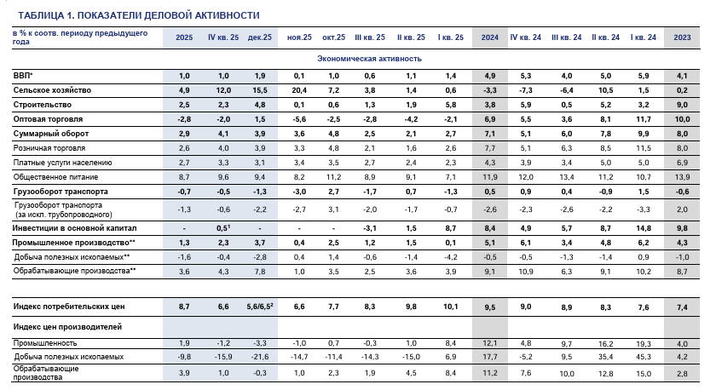
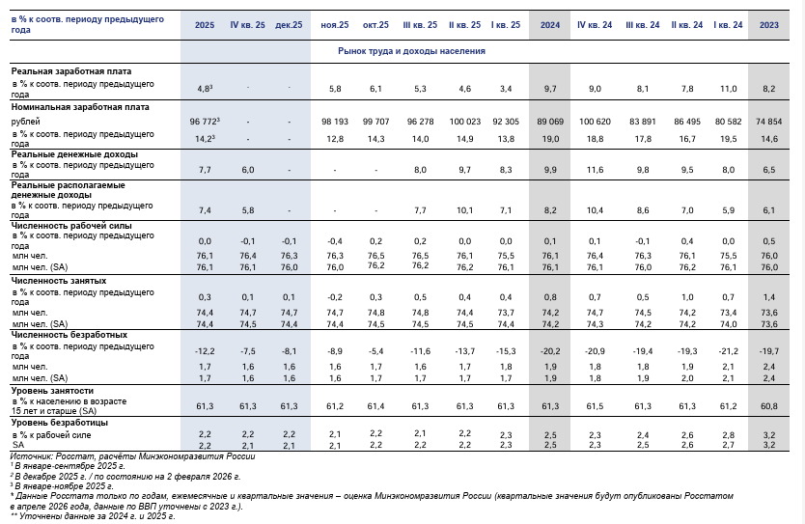
Показатели промышленного производства, в % к АППГ
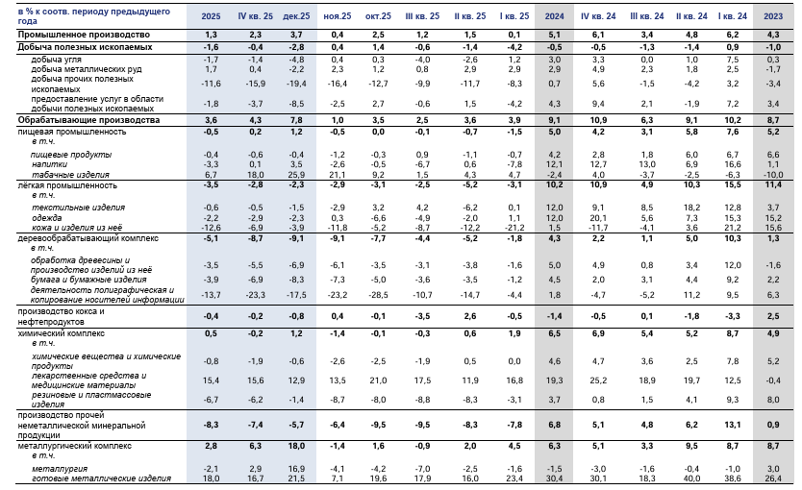

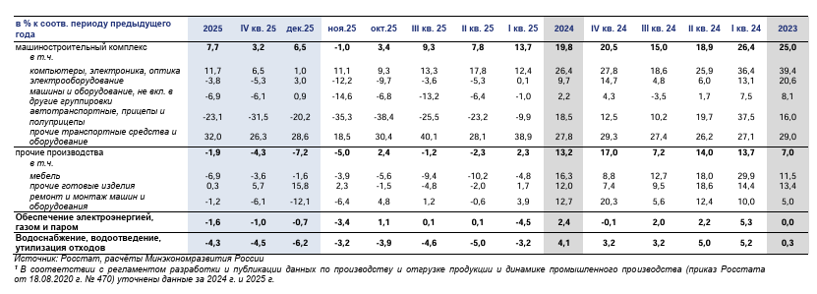

Вывод: общая политическая и социально-экономическая обстановка стабильна. Влияния на рынок оцениваемого объекта, которое не может быть учтено в рамках применяемых Оценщиком методов и подходов, не выявлено.

Анализ рынка металлолома в России
По итогам 2025 года объем поставок лома черных металлов в России сократился на 33% по сравнению с предыдущим годом, составив 7,45 миллиона тонн, сообщает «КоммерсантЪ» со ссылкой на данные «Русмета».
Спад прервал трехлетний период, когда годовые объемы стабильно превышали 10 миллионов тонн.
Сокращение поставок было зафиксировано во всех ключевых регионах, однако наиболее драматичным оно оказалось в центральной части России, где отгрузки рухнули на 43%, до 2,07 миллиона тонн. На Урале, который остается крупнейшим регионом-потребителем, падение составило 30% (до 3,22 млн тонн), в Сибири и на Дальнем Востоке — 28% (до 905 тыс. тонн), а на юге — 23% (до 1,24 млн тонн).
Аналитики «Русмета» отмечают, что в сибирском и дальневосточном регионах спад наблюдается уже третий год подряд.
Падение напрямую связано с сокращением производства стали и спроса на нее внутри страны. Металлолом является критическим сырьем для электродуговых печей, обеспечивающих около трети российской выплавки.
По данным «Русмета», ведущие металлургические предприятия значительно сократили закупки. Среди них — Магнитогорский металлургический комбинат (снижение на 42% или 542 тыс. тонн), «ОМК-Сталь» (на 81% или 111 тыс. тонн), «Северсталь» (на 60% или 123 тыс. тонн) и Надеждинский металлургический завод (на 59% или 87 тыс. тонн). Рост потребления в урало-центральном регионе показал только «УГМК-Тюмень».
Аналитики «Русмета» не ожидают восстановления рынка лома черных металлов в 2026 году. По их прогнозу, на внутреннем рынке продолжится падение сбора сырья — ориентировочно еще на 7% по сравнению с уровнем 2025 года.
Помимо фундаментального снижения спроса, отрасль сталкивается с растущими неплатежами со стороны потребителей. В «Русмете» указывают, что средний срок оплаты за поставленный лом превышает три месяца, что создает серьезные кассовые разрывы для сборщиков и переработчиков.
Эксперты сходятся во мнении, что 2026 год, скорее всего, станет периодом стабилизации на достигнутом низком уровне, а не возвратом к росту. Для оживления рынка необходимо общее увеличение производства стали, рост доли лома в шихте металлургических предприятий и смягчение регуляторного давления.
Источник:https://rusmet.ru/press-center/rynok-metalloloma-v-rf-po-itogam-2025-goda-rukhnul-na-tret/?ysclid=mkpgdvk3kk31903221

Количественные и качественные характеристики объекта оценки

Регион | Саратовская область
Местонахождение объекта | Саратовская область, г. Балашов, Саратовское шоссе д.1
Наименование объекта | Лом черных металлов (в кол-ве: 1798,85кг.)  Лом алюминия (в кол-ве 27,8 кг.)  Лом меди (в кол-ве 4,45 кг.)

Фото объектов оценки
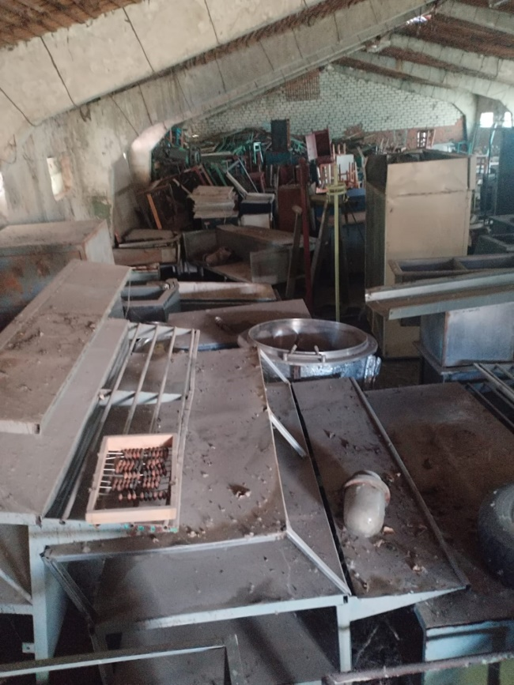
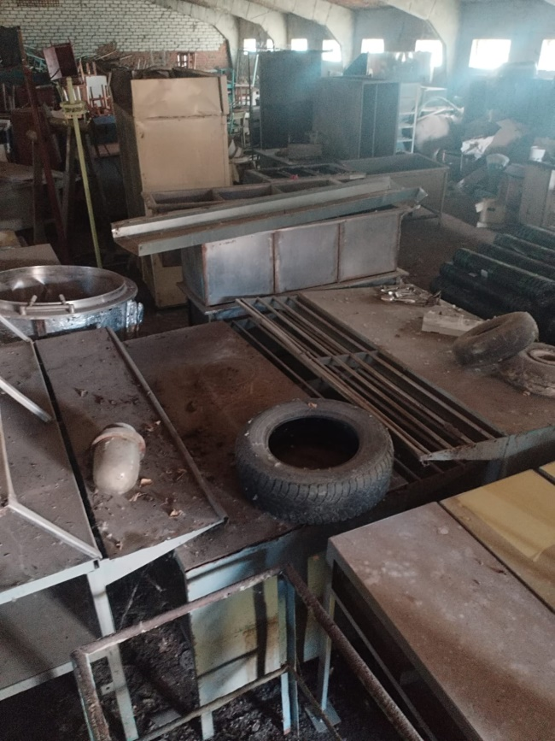
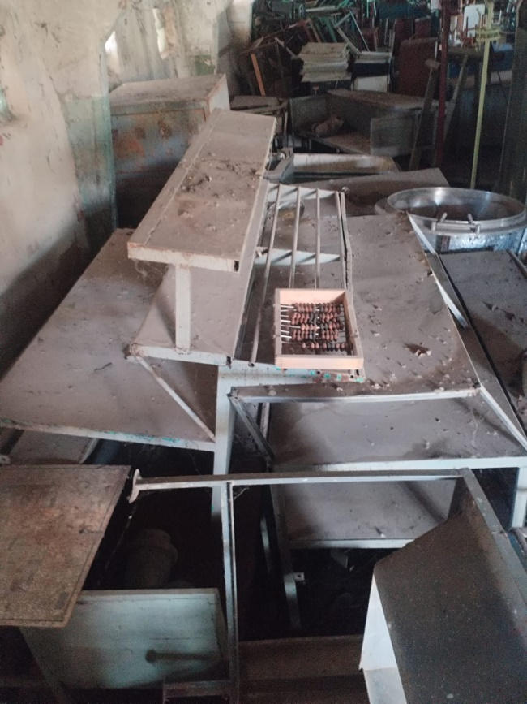
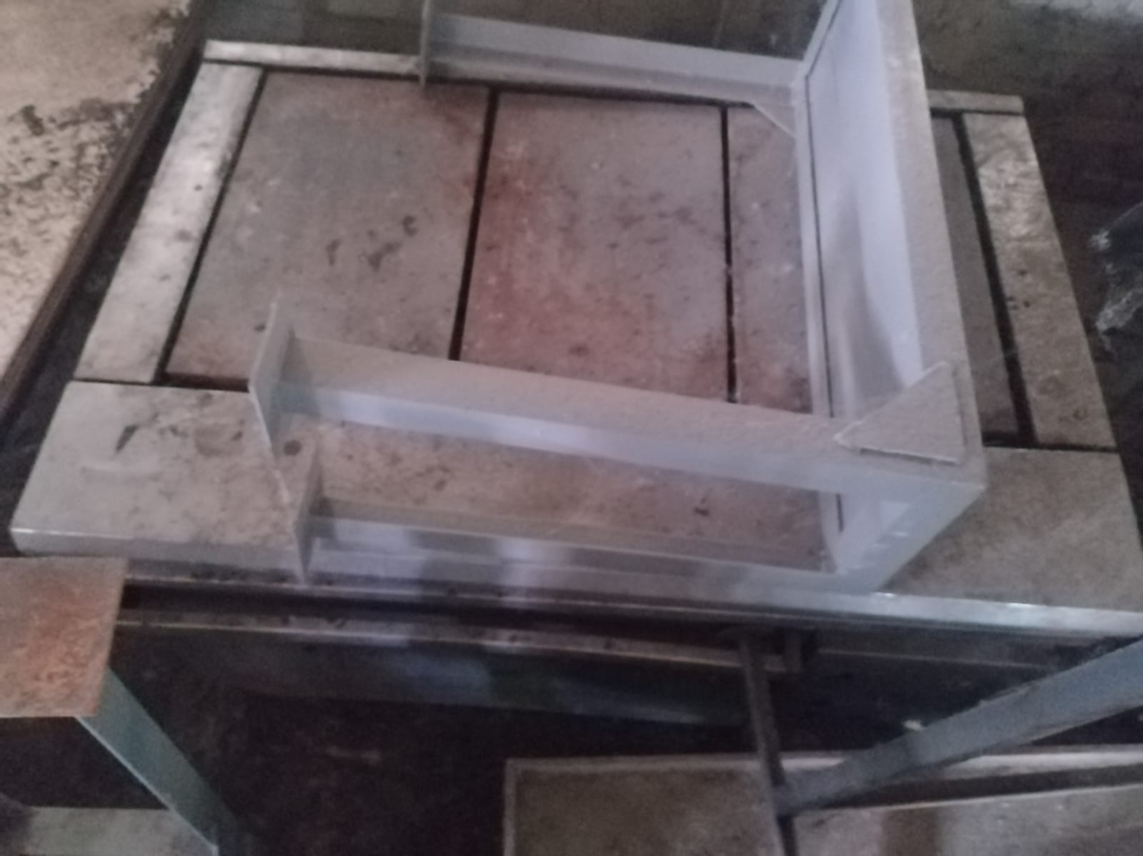
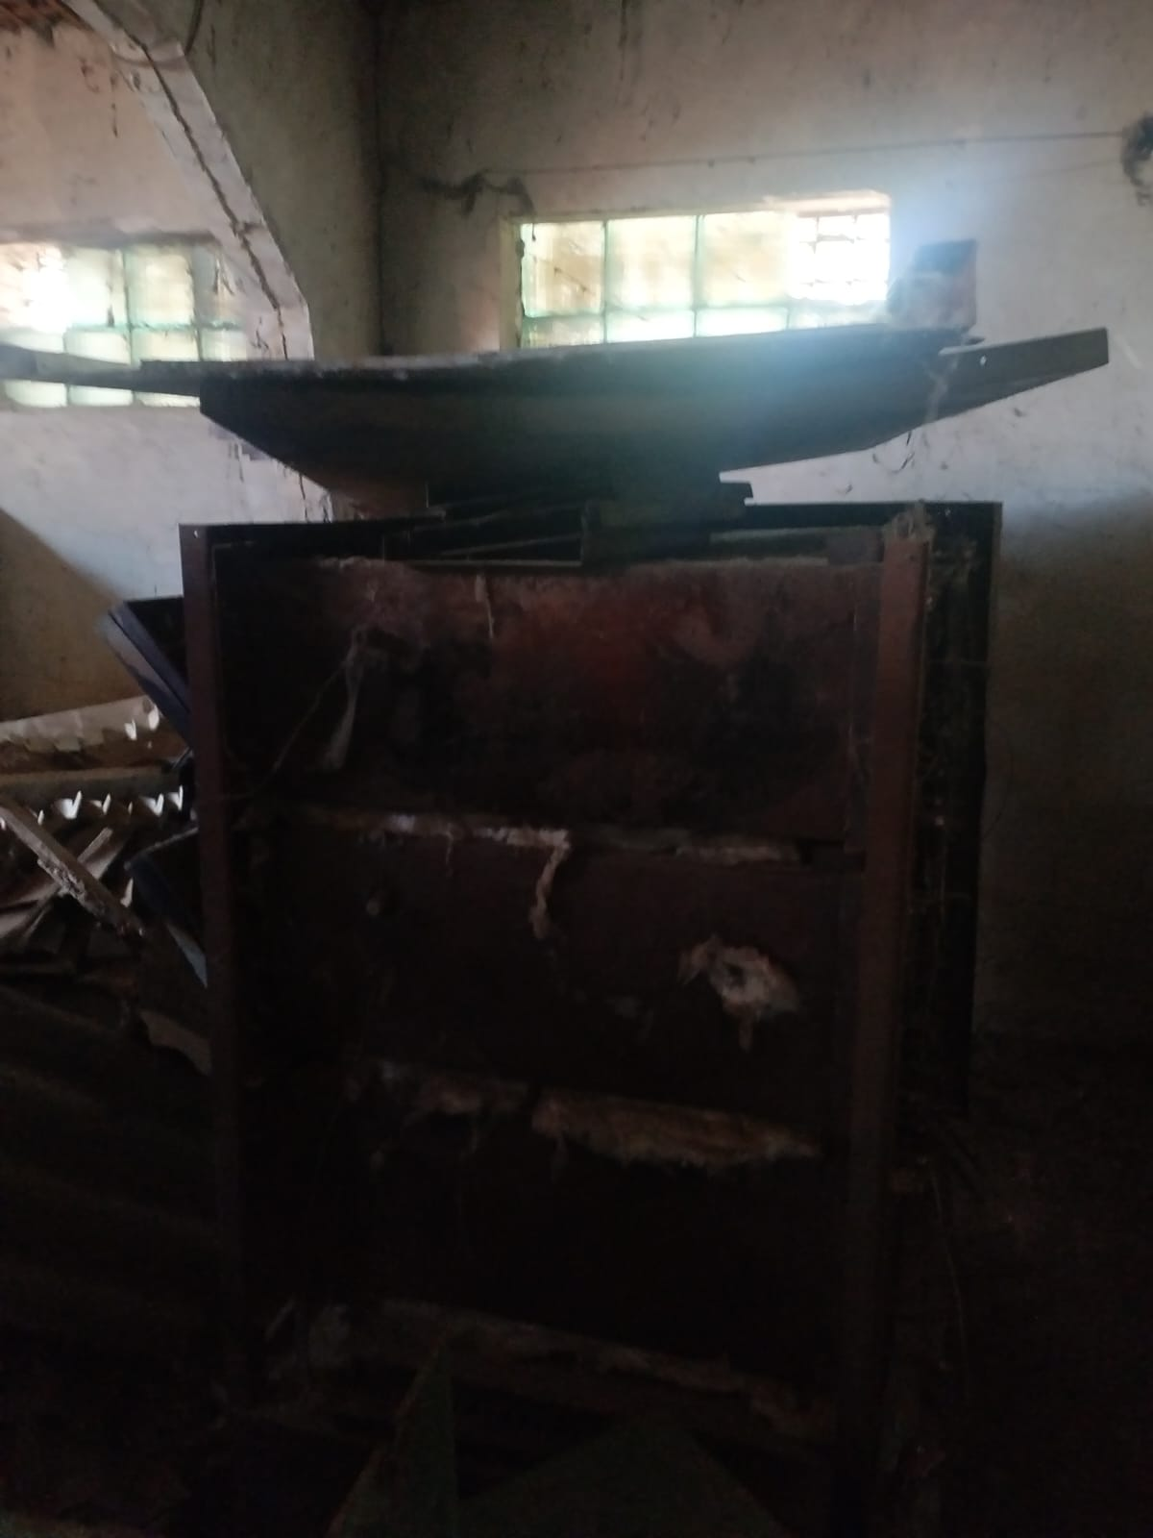
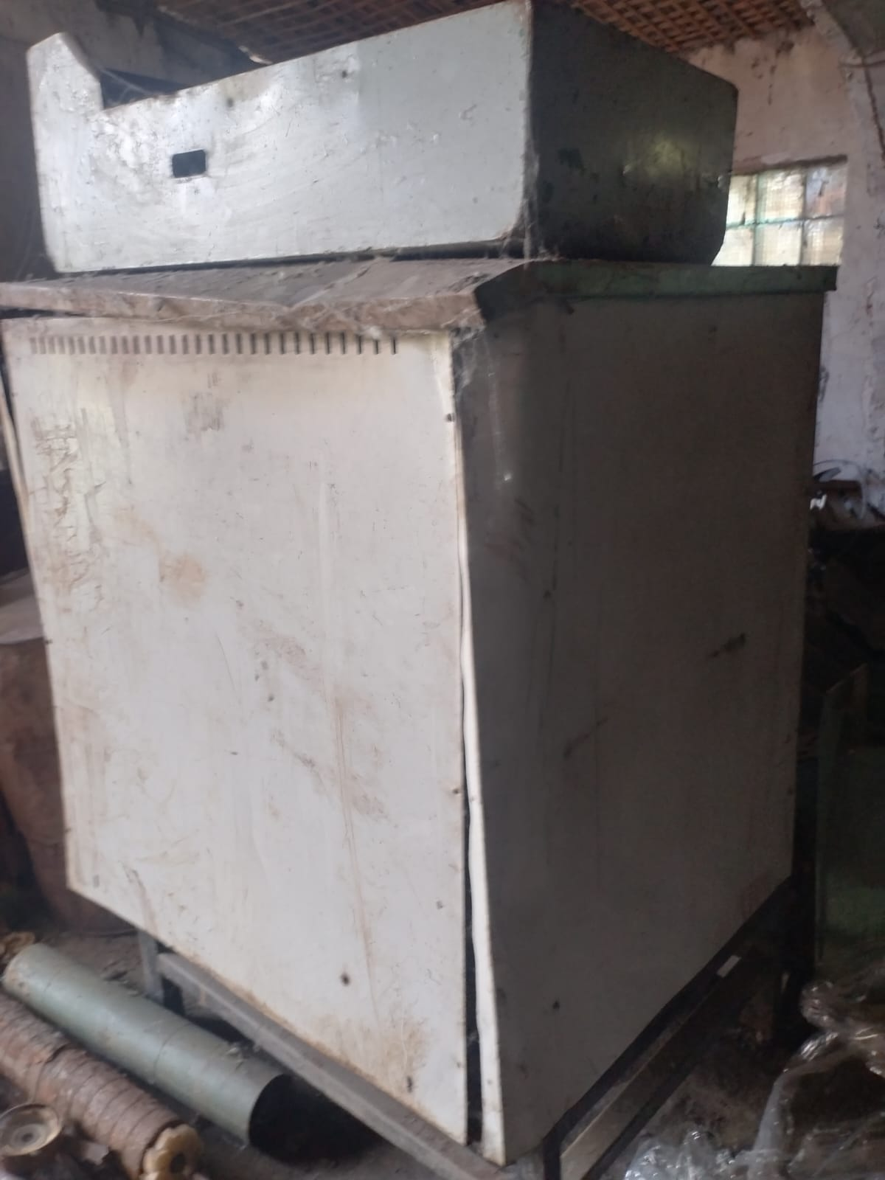
Черный лом 1798.850 кг, Алюминий 27.8 кг, Медь 4.45 кг.

Объем и глубина выполненных исследований соответствует критериям необходимости и достаточности т.к. степень надежности и полноты использованной рыночной информации достаточно высоки и обеспечены:
- в процессе оценки использованы открытые источники информации, полностью отвечающие рыночным условиям (объявления помещенные в публичных изданиях, Интернете, специализированных изданиях открытых для широкого круга пользователей (копии фрагментов прилагаются к отчету);
- количество принятых во внимание сопоставимых объектов достаточно для того, чтобы величина предельной ошибки интервальных значений полученного результата (в абсолютных значениях и процентах от результата – от средней) определялась уровнем доверия 95%;
- использовались цены сделок или предложений (спроса), наличие и полнота рыночной информации о сопоставимых объектах достаточна.

АНАЛИЗ НАИБОЛЕЕ ЭФФЕКТИВНОГО ИСПОЛЬЗОВАНИЯ
Анализ наиболее эффективного использования позволяет определить наиболее доходное и конкурентное использование объекта оценки, т.е. то использование, которому соответствует максимальная стоимость объекта. Это использование должно быть вероятным и соответствовать варианту использования, выбираемому типичным инвестором на рынке.
Заключение о наилучшем использовании отражает мнение оценщика в отношении наилучшего использования собственности, исходя из анализа состояния рынка. Понятие «Наилучшее и наиболее эффективное использование», применяемое в данном отчете, подразумевает такое использование, которое из всех разумно возможных, физически осуществимых, финансово-приемлемых, должным образом обеспеченных и юридически допустимых видов использования имеет своим результатом максимально высокую текущую стоимость.
Анализ наилучшего и наиболее эффективного использования выполняется путем проверки соответствия рассматриваемых вариантов использования следующим критериям.
Законодательное разрешение: рассмотрение тех способов использования, которые разрешены распоряжениями о зонообразовании, ограничениями на частную инициативу, положениями об исторических зонах и экологическим законодательством.
Физическая осуществимость: рассмотрение физически реальных в данной местности способов использования.
Финансовая осуществимость: рассмотрение того, какое физически осуществимое и разрешенное законом использование будет давать приемлемый доход владельцу объекта.
Максимальная эффективность: рассмотрение того, какое из финансово осуществимых использований будет приносить максимальный чистый доход или максимальную текущую стоимость.

Физически возможные варианты использования.

Рассматриваемое имущество имеет физические характеристики, удовлетворяющие требованиям для того, чтобы потенциальный инвестор имел бы возможность реализовать его на открытом рынке.

Варианты использования, приносящие прибыль.
Из всех физически возможных и законодательно разрешенных вариантов использования объекта, выбираются такие варианты использования, которые обеспечивают отдачу, превышающую величину необходимых инвестиций и эксплуатационных расходов.
Анализ наиболее эффективного использования показал: учитывая, что объектом оценки является лом черных и цветных металлов, в данном случае наилучшим и наиболее эффективным использованием будет его использование по прямому назначению.

ОБЩИЕ ПОДХОДЫ К ОЦЕНКЕ.
При определении рыночной стоимости используются три подхода:
Доходный подход, согласно которому стоимость объекта зависит от предполагаемого дохода, который принесет эксплуатация данного объекта с учетом его оставшегося срока эксплуатации.
Доходный подход не использовался. Это обусловлено, прежде всего, отсутствием данных по возможным доходам от эксплуатации объектов. Также весьма трудно спрогнозировать их изменение в будущем.
Затратный подход, по которому затраты в текущих ценах на приобретение (воссоздание) нового аналога корректируются на величину накопленного износа.
Затратный подход не использовался. Это обусловлено, прежде всего, нерациональностью применения данного подхода, так как рынок движимого имущества насыщен аналогичными объектами.
Сравнительный подход, по которому рыночная стоимость оцениваемого объекта сопоставляется с ценами продажи на рынке приема металлолома черных и цветных металлов, аналогичного оцениваемому по параметрам и техническому состоянию.
Сравнительный подход использовался. Это обусловлено, тем, что рынок движимого имущества насыщен аналогами для объектов оценки.
Заключение о выборе подхода оценки.
В соответствии с разделом 1 Федерального стандарта оценки ФСО V «Подходы к оценке», утвержденного приказом МЭР РФ от 14 апреля 2022 г. № 200, в данной оценке был применен сравнительный подход.

РАСЧЕТ РЫНОЧНОЙ СТОИМОСТИ ОБЪЕКТА ОЦЕНКИ С ПРИМЕНЕНИЕМ СРАВНИТЕЛЬНОГО ПОДХОДА
Описание методики оценки
Сравнительный подход – это метод оценки рыночной стоимости собственности, исходя из данных о недавних сделках. Оценщик анализирует реальные рыночные сделки и сравнивает объекты, по которым они проводились, с оцениваемым объектом.
Сравнительный подход основан на принципе замещения. Предполагается, что рациональный инвестор или покупатель не заплатит за конкретную собственность больше, чем обойдется приобретение другой сходной собственности, обладающей такой же полезностью, а продавец не продаст данную собственность ниже цены, за которую продают на рынке аналогичный объект. Поэтому цены, уплачиваемые за сходные или сопоставимые объекты, должны отражать рыночную стоимость оцениваемой собственности.
При сравнительном подходе оценщик рассматривает сопоставимые объекты, которые продаются на соответствующем рынке; затем вносятся поправки на различия между оцениваемым и сопоставимыми объектами. В результате определяется продажная цена каждого из сопоставимых объектов, как если бы при продаже он имел те же основные характеристики, что и оцениваемая собственность. Скорректированная цена позволяет оценщику сделать логические выводы о том, какова возможная стоимость оцениваемого объекта на рынке.
Основные этапы оценки при методе прямого сравнения продаж:
- Исследование рынка с целью сбора информации о совершенных сделках, котировках, предложениях по продаже объектов, аналогичных объекту оценки.
- Сравнение оцениваемого объекта и отобранных аналогичных объектов, проданных и продающихся на рынке по отдельным элементам, корректировка цен объектов-аналогов.
- Установление стоимости оцениваемого объекта путем анализа сравнительных характеристик и сведения их к одному стоимостному показателю или группе показателей.

Метод сравнения продаж предполагает следующую последовательность действий:
- Выбор объектов-аналогов;
- Выбор единиц сравнения;
- Выбор элементов сравнения. Сравнительный анализ объекта оценки и каждого объекта-аналога по всем элементам сравнения;
- Расчет корректировок для каждого объекта-аналога по элементам сравнения. Введение и обоснование шкалы корректировок;
- Корректировка значений единицы сравнения для объектов-аналогов и согласование результатов корректировки;
- Анализ достаточности и достоверности информации;
- Вывод по стоимости, полученной в рамках сравнительного подхода.
Описание расчетов, расчеты и пояснения к расчетам, обеспечивающие проверяемость выводов и результатов расчета рыночной стоимости объекта оценки
Выбор объектов-аналогов
Объект - аналог - идентичный или аналогичный объект.
Стоимость аналогов на дату оценки установлена путем обзора цен предложения аналогичных объектов в сети Internet и в средствах массовой информации. Основные характеристики объектов-аналогов, сведения о которых не предоставлены в объявлениях о продаже сопоставимых объектов, уточнялись путем интервьюирования лиц, подавших данные объявления. При этом Оценщик использует принцип замещения, который заключается в том, что расчетливый и осведомленный покупатель не заплатит за объект собственности больше, чем он может заплатить за другую собственность эквивалентного качества и полезности.
В результате анализа рынка пунктов приема металлолома, был выявлен ряд объявлений, подробное описание которых представлено ниже.

№ п/п | Местоположение | Описание | Цена приема лома за 1 т, руб. | Источник информации | Средняя цена приема лома за 1 т., руб.
1 | Саратовская обл., Балашовский р-н, муниципальное образование Балашов, Балашов, Рабочая ул. | Прием лома черных металлов | 13 000 | https://www.avito.ru/balashov/predlozheniya_uslug/priem_i_vyvoz_metalloloma_4704442994?context=H4sIAAAAAAAA_wE_AMD_YToyOntzOjEzOiJsb2NhbFByaW9yaXR5IjtiOjA7czoxOiJ4IjtzOjE2OiJVbUVCYTFJbEFZdVVsNHREIjt9NqTJxT8AAAA | 13000
2 | Саратовская обл., Балашовский р-н, муниципальное образование Балашов, Балашов | Прием лома черных металлов | 13 000 | https://www.avito.ru/balashov/predlozheniya_uslug/priem_metalloloma_1874256632?context=H4sIAAAAAAAA_wE_AMD_YToyOntzOjEzOiJsb2NhbFByaW9yaXR5IjtiOjA7czoxOiJ4IjtzOjE2OiJVbUVCYTFJbEFZdVVsNHREIjt9NqTJxT8AAAA | 13000
3 | Саратовская обл., Балашовский р-н, муниципальное образование город Балашов, Балашов, Интернациональная ул. | Прием лома черных металлов | 11 000 | https://www.avito.ru/balashov/predlozheniya_uslug/priem_loma_2031882403?context=H4sIAAAAAAAA_wE_AMD_YToyOntzOjEzOiJsb2NhbFByaW9yaXR5IjtiOjE7czoxOiJ4IjtzOjE2OiJWSnVCSldCVXVCeGd5Y0tXIjt9m24WVD8AAAA | 13000

№ п/п | Местоположение | Описание | Цена приема лома за 1 кг, руб. | Источник информации | Средняя цена приема лома за 1 кг., руб.
1 | Саратовская обл., Балашовский р-н, муниципальное образование Балашов, Балашов | Прием лома алюминия | 110 | https://www.avito.ru/balashov/predlozheniya_uslug/priem_metalloloma_1874256632?context=H4sIAAAAAAAA_wE_AMD_YToyOntzOjEzOiJsb2NhbFByaW9yaXR5IjtiOjA7czoxOiJ4IjtzOjE2OiJVbUVCYTFJbEFZdVVsNHREIjt9NqTJxT8AAAA | 113,33
2 | Саратовская обл., Балашовский р-н, муниципальное образование Балашов, Балашов, ул. 30 лет Победы, 154 | Прием лома алюминия | 120 | https://www.avito.ru/balashov/predlozheniya_uslug/priem_i_vyvoz_metalloloma_3728856723?context=H4sIAAAAAAAA_wE_AMD_YToyOntzOjEzOiJsb2NhbFByaW9yaXR5IjtiOjA7czoxOiJ4IjtzOjE2OiJVbUVCYTFJbEFZdVVsNHREIjt9NqTJxT8AAAA | 113,33
3 | 412314, Саратовская обл, г Балашов, ул Яблочкова, д. 2а | Прием лома алюминия | 110 | https://xn--80ahqiflq.xn--p1ai/contacts/point/1862/ | 113,33

№ п/п | Местоположение | Описание | Цена приема лома за 1 кг, руб. | Источник информации | Средняя цена приема лома за 1 кг., руб.
1 | Саратовская обл., Балашовский р-н, муниципальное образование Балашов, Балашов | Прием лома меди | 700 | https://www.avito.ru/balashov/predlozheniya_uslug/priem_metalloloma_1874256632?context=H4sIAAAAAAAA_wE_AMD_YToyOntzOjEzOiJsb2NhbFByaW9yaXR5IjtiOjA7czoxOiJ4IjtzOjE2OiJVbUVCYTFJbEFZdVVsNHREIjt9NqTJxT8AAAA | 700
2 | Саратовская обл., Балашовский р-н, муниципальное образование Балашов, Балашов, ул. 30 лет Победы, 154 | Прием лома меди | 700 | https://www.avito.ru/balashov/predlozheniya_uslug/priem_i_vyvoz_metalloloma_3728856723?context=H4sIAAAAAAAA_wE_AMD_YToyOntzOjEzOiJsb2NhbFByaW9yaXR5IjtiOjA7czoxOiJ4IjtzOjE2OiJVbUVCYTFJbEFZdVVsNHREIjt9NqTJxT8AAAA | 700
3 | 412314, Саратовская обл, г Балашов, ул Яблочкова, д. 2а | Прием лома меди | 700 | https://xn--80ahqiflq.xn--p1ai/contacts/point/1862/ | 700

Наименование | Кол-во, кг. | Средняя рыночная цена с учетом НДС, кг. | Корректировка на торг | Корректировка на засор | Корректировка на вывоз металла | Скорректированная стоимость, руб./кг, с учетом НДС | Скорректированная стоимость, руб./кг, без учета НДС | Рыночная стоимость, руб. с учетом НДС | Рыночная стоимость, руб. без учета НДС
Лом черных металлов (сталь, чугун) | 1 798,85 | 13,00 | -5% | -5% | 0 | 11,73 | 9,61 | 21 101 | 17 287
Лом цветных металлов (алюминий) | 27,80 | 113,33 | -5% | -10% | 0 | 96,90 | 79,43 | 2 694 | 2 208
Лом цветных металлов (медь) | 4,45 | 700,00 | -1% | 0% | 0 | 693,00 | 568,03 | 3 084 | 2 528

АНАЛИЗ ДОСТАТОЧНОСТИ И ДОСТОВЕРНОСТИ ИНФОРМАЦИИ.
Информация считается достаточной, если использование дополнительной информации не ведет к существенному изменению характеристик, использованных при проведении оценки, а также не ведет к существенному изменению итоговой величины стоимости объекта оценки.
Используя доступные средства и методы, оценщик провел анализ достаточности и достоверности информации, предоставленной Заказчиком оценки. Информация, предоставленная Заказчиком, заверена подписью должностного лица и печатью организации. Информация, представленная на бумажных носителях, не содержит ошибок, внутренних противоречий, искажений данных, поэтому у Оценщика нет оснований считать такую информацию недостоверной.
Используемая в расчетах информация, найденная в независимых открытых источниках, размещена в официальных печатных изданиях или на сайтах в информационно-телекоммуникационной сети «Интернет» с указанием владельца сайта и его реквизитов, что позволяет пользователю отчета об оценке делать правильные выводы о характеристиках, исследовавшийся оценщиком при проведении оценки и определении итоговой величины рыночной стоимости объекта оценки, и принимать базирующиеся на этих выводах обоснованные решения.
В тексте отчета об оценке присутствуют ссылки на источники информации, либо копии материалов и распечаток, используемых в отчете, позволяющие делать выводы об источнике получения соответствующей информации и дате ее подготовки. В случае, если в качестве источника информации выступала информация, опубликованная на сайте в информационно-телекоммуникационной сети «Интернет», не обеспечена свободным доступом, к отчету об оценке прикладываются копии соответствующих материалов.
У оценщика нет оснований считать такую информацию недостоверной. Информации, которую использовал оценщик, достаточно для определения итоговой величины стоимости объекта оценки.

СОГЛАСОВАНИЕ РЕЗУЛЬТАТОВ ОЦЕНКИ
В зависимости от объема и достоверности информации, используемой в рамках каждого из подходов оценки, результаты расчетов могут в большей или меньшей степени отличаться друг от друга.
На идеальном рынке все три подхода должны привести к одной и той же величине стоимости, а на практике получаемые отличающимися способами величины могут существенно различаться.
Для определения итоговой величины рыночной стоимости используется метод средневзвешенного значения, а также субъективное мнение Оценщика.
Поскольку в своих расчётах Оценщик исключил один из трёх существующих подходов к оценке, весовая доля сравнительного подхода принята за единицу.

Наименование | Кол-во, кг. | Рыночная стоимость объекта, руб./кг с учетом НДС | Рыночная стоимость объекта, руб. без учета НДС | Рыночная стоимость объекта, руб./кг. без учета НДС | Рыночная стоимость, руб./кг без учета НДС
Лом черных металлов | 1798,85 | 11,73 | 9,61 | 21 101 | 17 287
Лом алюминия | 27,8 | 96,90 | 79,43 | 2 694 | 2 208
Лом меди | 4,45 | 693,00 | 568,03 | 3 084 | 2 528

ОБЩЕЕ ЗАКЛЮЧЕНИЕ О РЫНОЧНОЙ СТОИМОСТИ ОБЪЕКТА ОЦЕНКИ
Проведенный анализ рынка, а также произведенные расчеты позволяют сделать вывод о том, что рыночная стоимость объекта оценки равна:

Наименование | Кол-во, кг. | Рыночная стоимость объекта, руб./кг с учетом НДС | Рыночная стоимость объекта, руб. без учета НДС | Рыночная стоимость объекта, руб./кг. без учета НДС | Рыночная стоимость, руб./кг без учета НДС
Лом черных металлов | 1798,85 | 11,73 | 9,61 | 21 101 | 17 287
Лом алюминия | 27,8 | 96,90 | 79,43 | 2 694 | 2 208
Лом меди | 4,45 | 693,00 | 568,03 | 3 084 | 2 528

Оценщик Л.В.Саницкая

ПРИЛОЖЕНИЯ
Документы оценщика
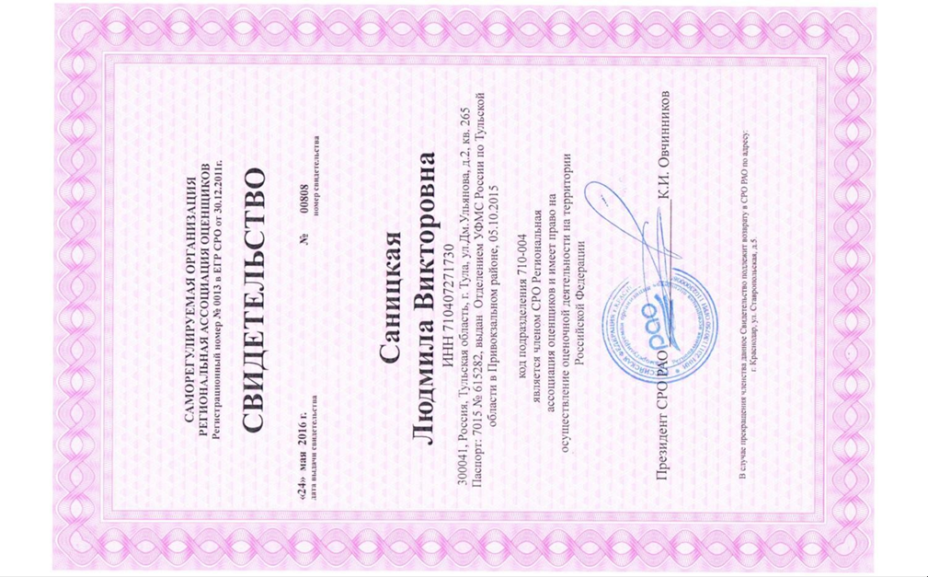


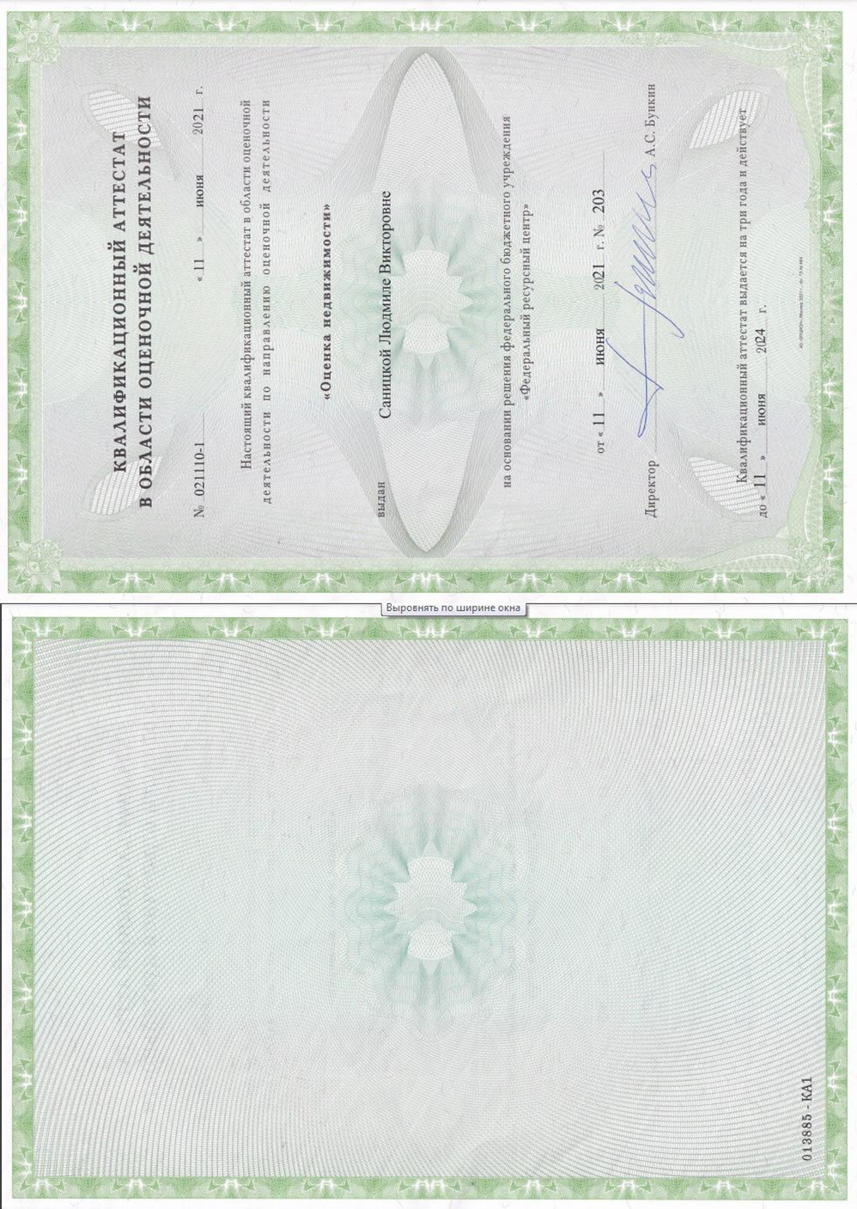
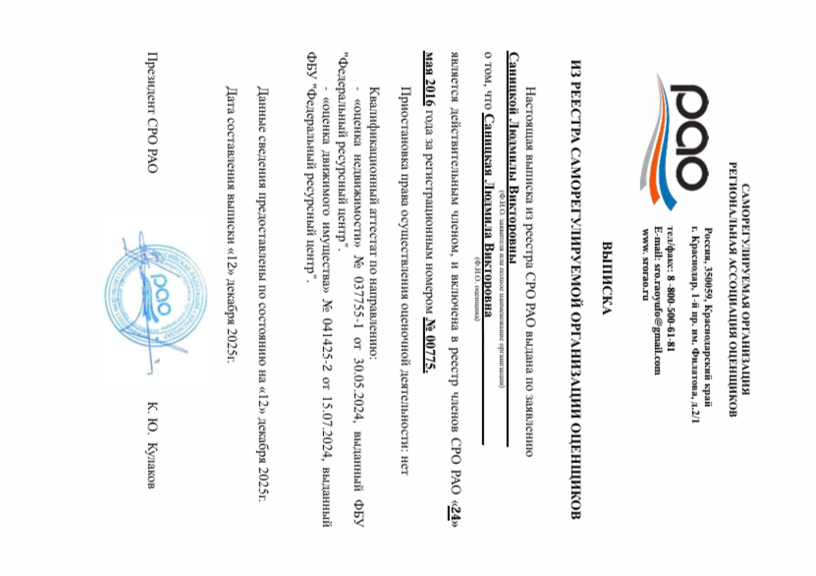

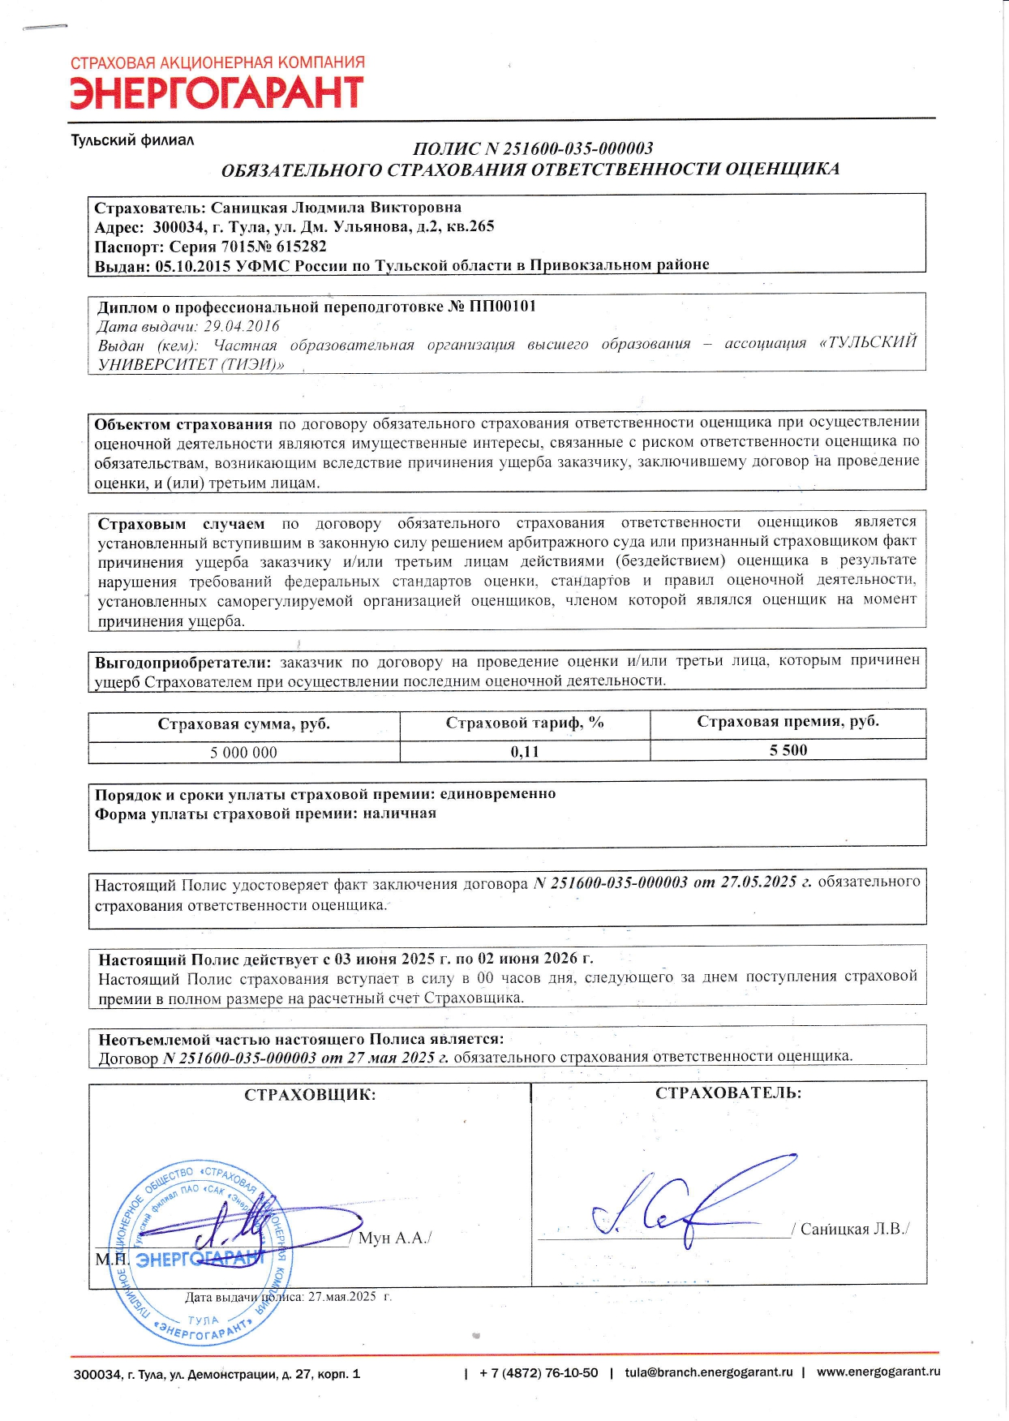

Документы Заказчика
ТЕХНИЧЕСКОЕ ЗАДАНИЕ
на оказание услуг

- Наименование выполняемых работ: оказание услуг по оценке рыночной стоимости лома черных и цветных металлов.

- Цена контракта включает в себя все расходы Исполнителя, связанные с оказанием услуг по Контракту, в том числе стоимость материалов, оборудования, расходы, связанные с привлечением (или) использованием механизмов, техники, инструментов, транспортные и командировочные расходы, уборка и вывоз строительного мусора, расходы по соблюдению норм и правил технической, пожарной и иных мер безопасности, соблюдение санитарно-эпидемиологических норм, соблюдение гигиенических норм, расходы, связанные с оказанием услуг в области технического регулирования, стандартизации. метрологии, а также иные расходы, которые прямо не вытекают из договора, но непосредственно связаны с его исполнением.

- Место и сроки оказания услуг по оценке рыночной стоимости лома черных и цветных металлов.
ФКУ ЛИУ-3 УФСИН России по Саратовской области расположенная по адресу 412304, Саратовская область, г. Балашов, ул. Саратовское шоссе д.1.
3.1. Сроки выполнения работ:
До 22.08.2025 г.

- Требования по охране труда.
Исполнитель обязан обеспечить:
4.1 Средствами индивидуальной защиты, а так же всеми необходимыми инструментами и приспособлениями.

- Требование к оказанию услуг по оценке рыночной стоимости лома черных и цветных металлов.
Услуги должны быть выполнены в соответствии с действующими:
- Правил по охране труда при работе с инструментом и приспособлениями, утв. Приказ Минтруда России от 27.11.2020 N 835н "Об утверждении Правил по охране труда при работе с инструментом и приспособлениями".
- Правил по охране труда при погрузочно-разгрузочных работах и размещении грузов, утв. Приказ Минтруда России от 28.10.2020 N 753н "Об утверждении Правил по охране труда при погрузочно-разгрузочных работах и размещении грузов".
- Правил противопожарного режима в Российской Федерации, утв. Постановление Правительства РФ от 16.09.2020 N 1479 (ред. от 24.10.2022) "Об утверждении Правил противопожарного режима в Российской Федерации".
- Иными нормативно-правовыми актами РФ.

- Требования к оказанию услуг:
6.1 Иметь квалификационный аттестат в области оценочной деятельности.

- Гарантийные обязательства Исполнителя.
Надлежащее качество услуг в полном объеме, согласно п. 9 настоящего Технического задания.
Оказание всех услуг установленные сроки.

- Документация, предоставляемая Заказчику.
8.1 Акт оценки рыночной стоимости черных и цветных металлов, на каждую категорию металлов.
8.2 Акт приема-передачи выполненных работ.

- Объем лома черных и цветных металлов, подлежащих оценке рыночной стоимости:
- - лом черных металлов 1827,244 кг.
- - лом черных металлов 1798,85 кг.
- - лом цветных металлов (алюминий) 27,80 кг.
- - лом цветных металлов (алюминий) 123,156 кг.
- - лом цветных металлов (медь) 4,45 кг
- Стоимость оказания услуг по оценке рыночной стоимости лома черных и цветных металлов:
5000 (пять тысяч) рублей 00 копеек. без НДС.

Информация, использованная в отчете
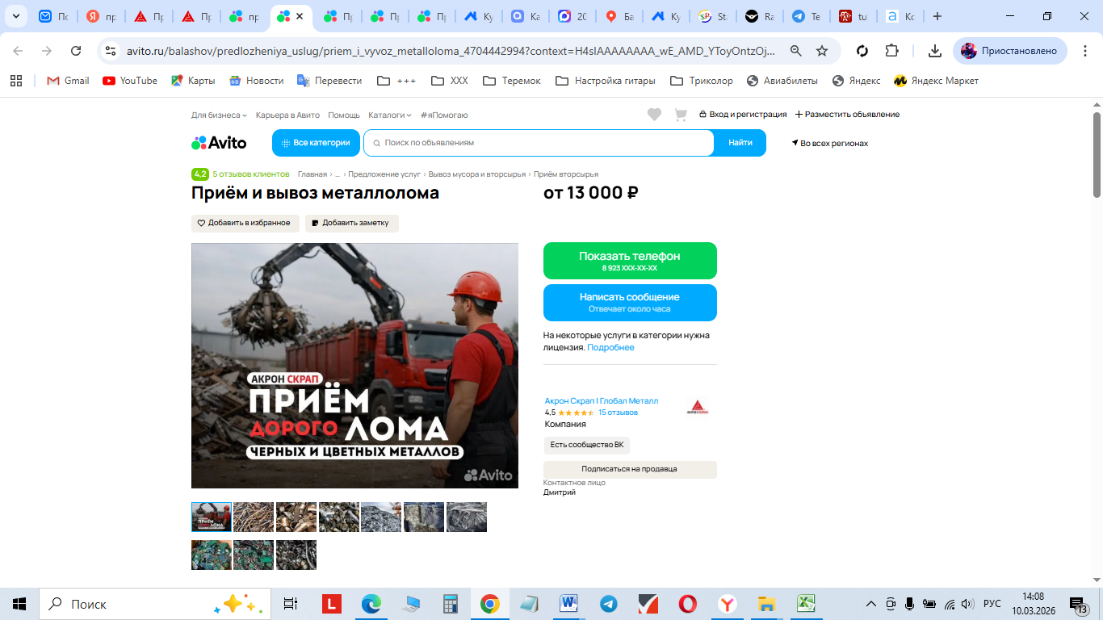
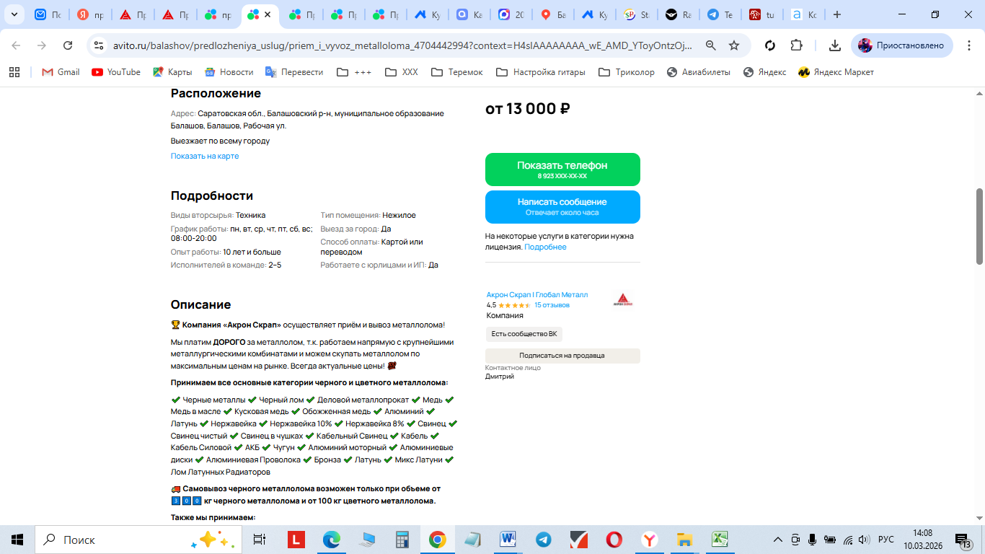

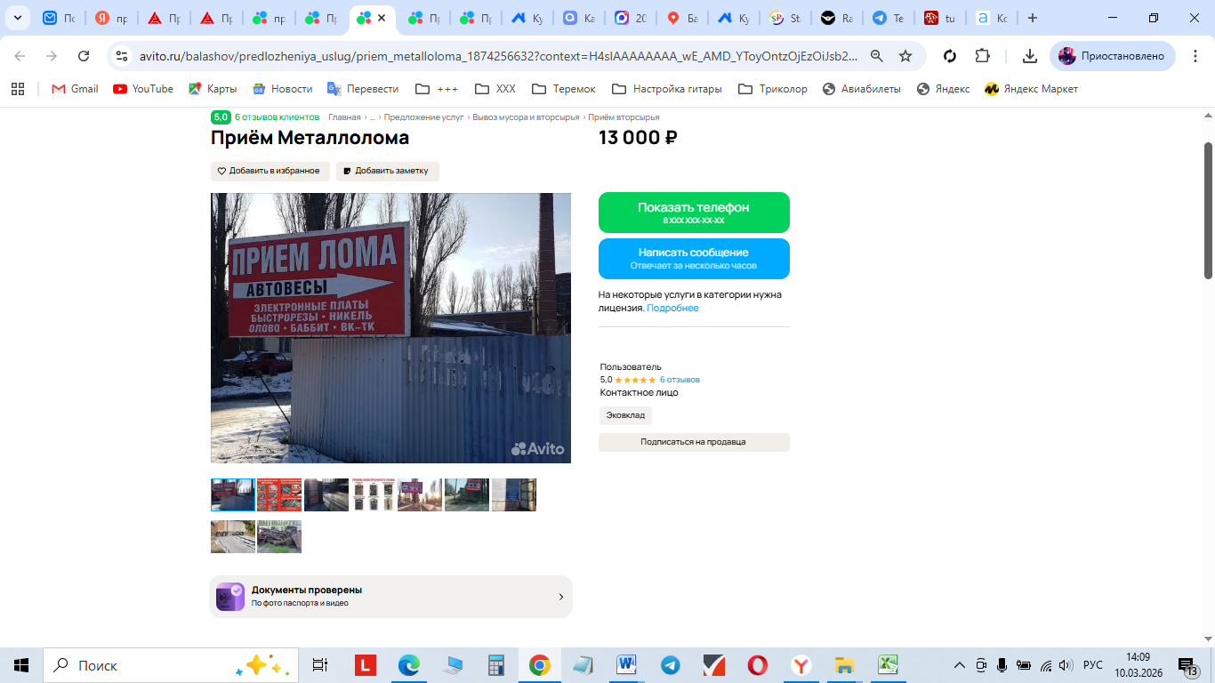
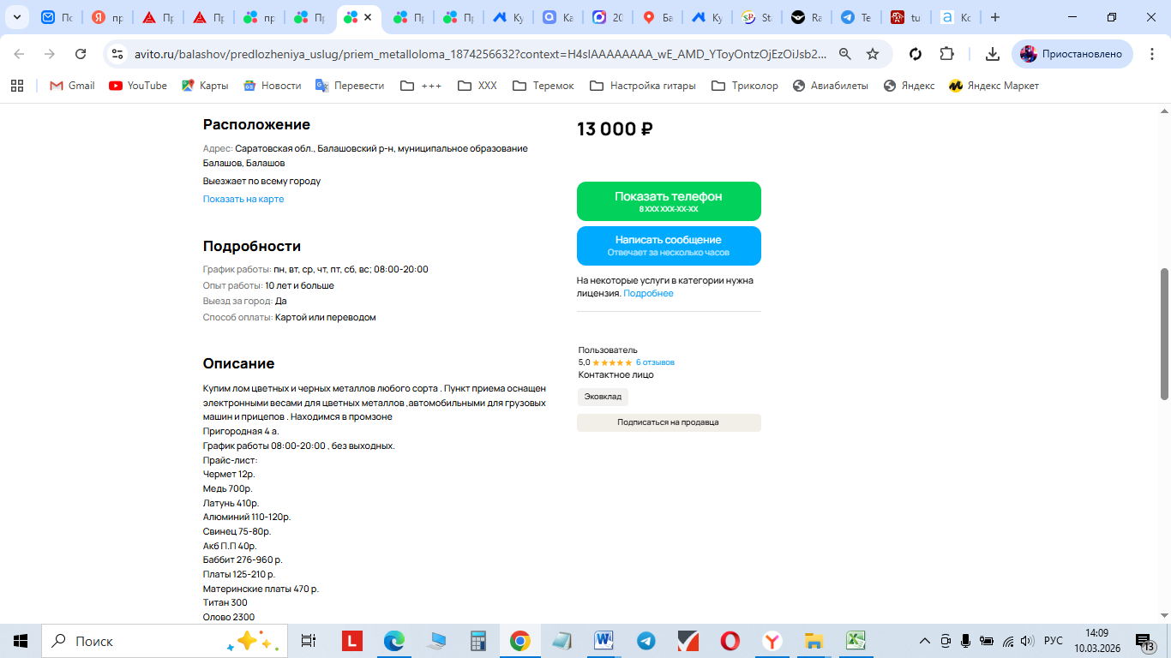

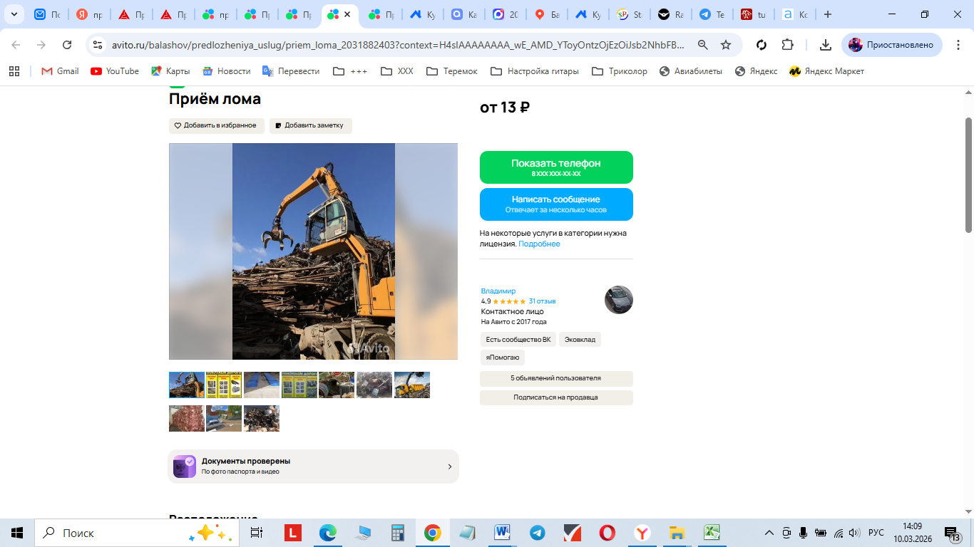
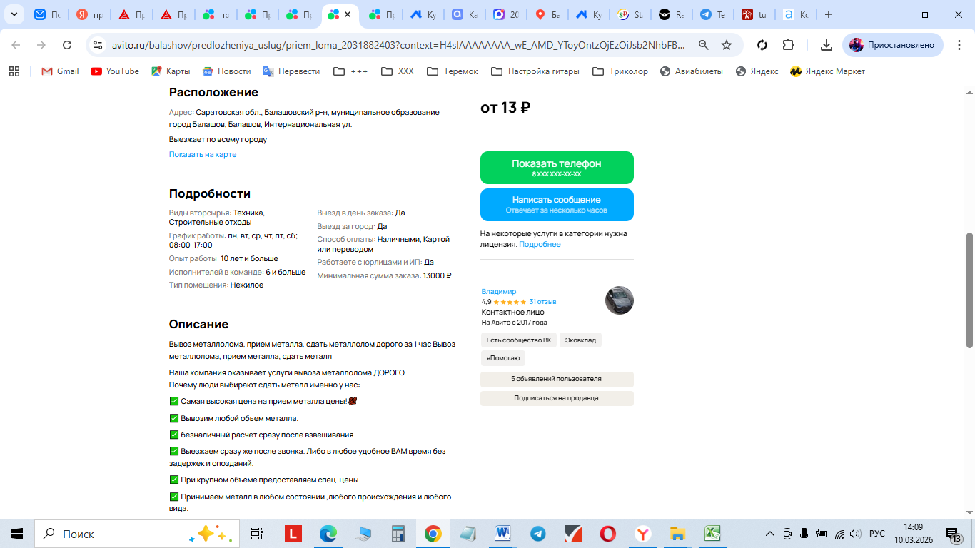

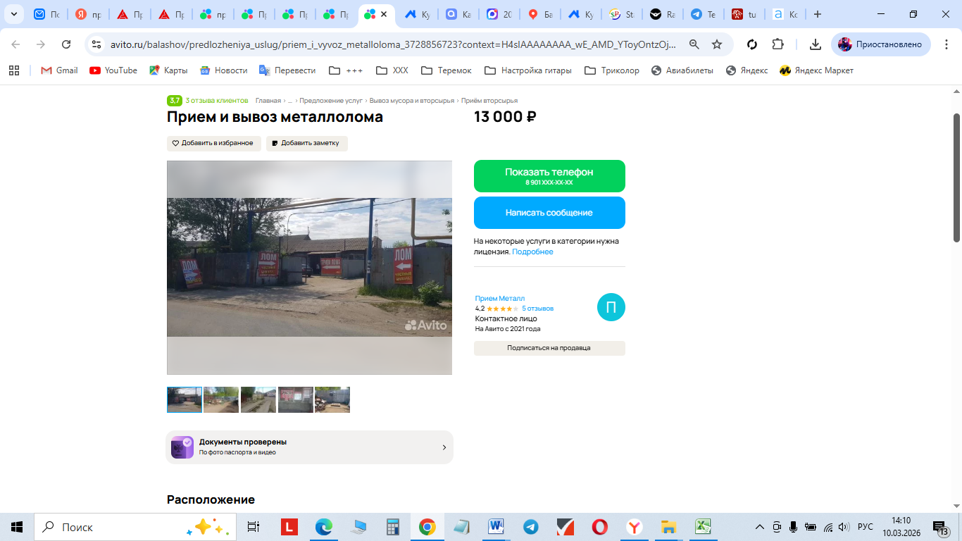
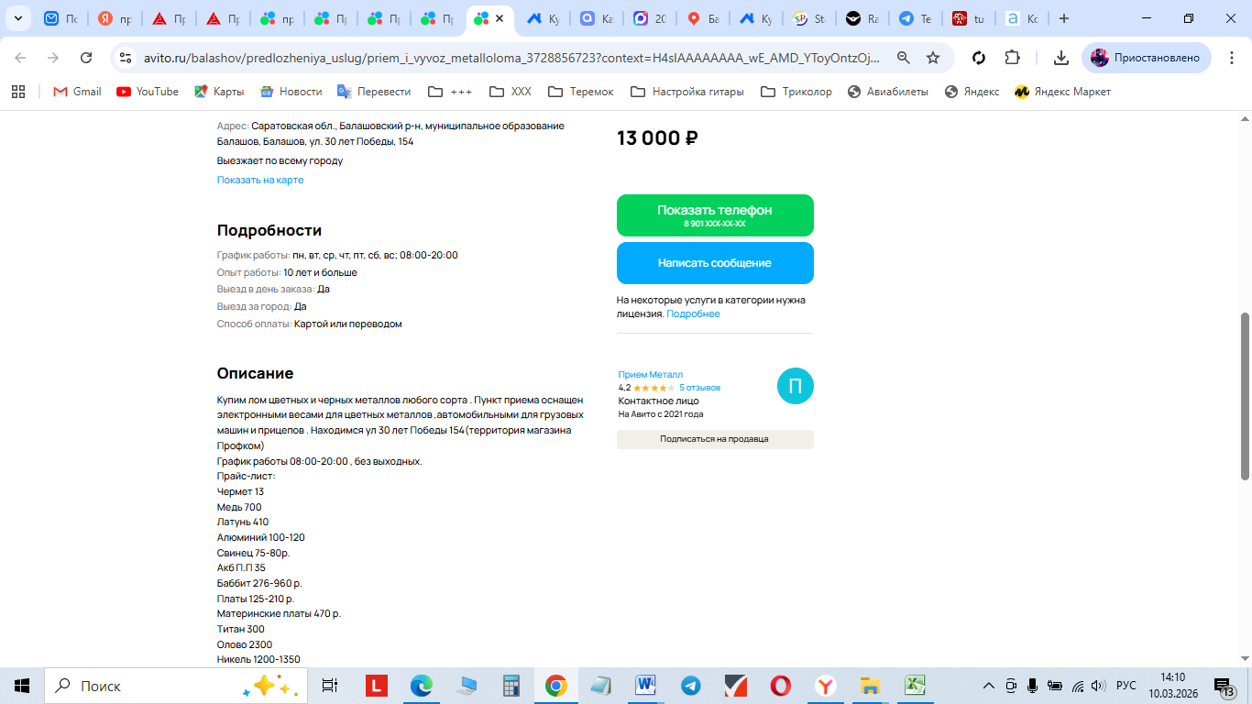

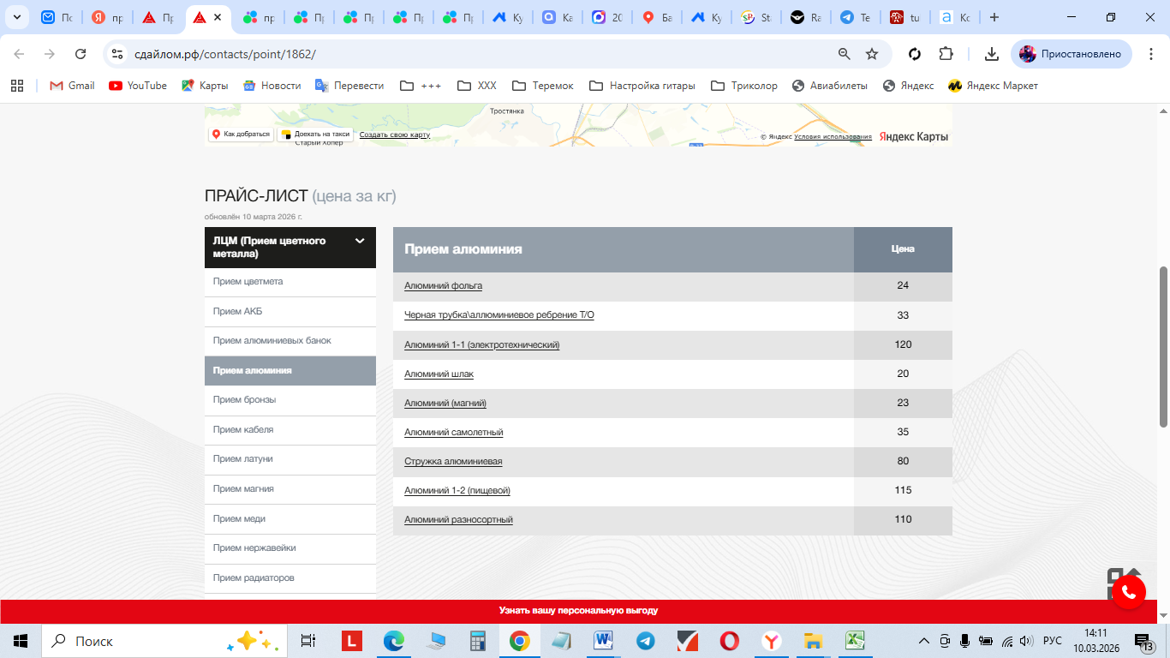
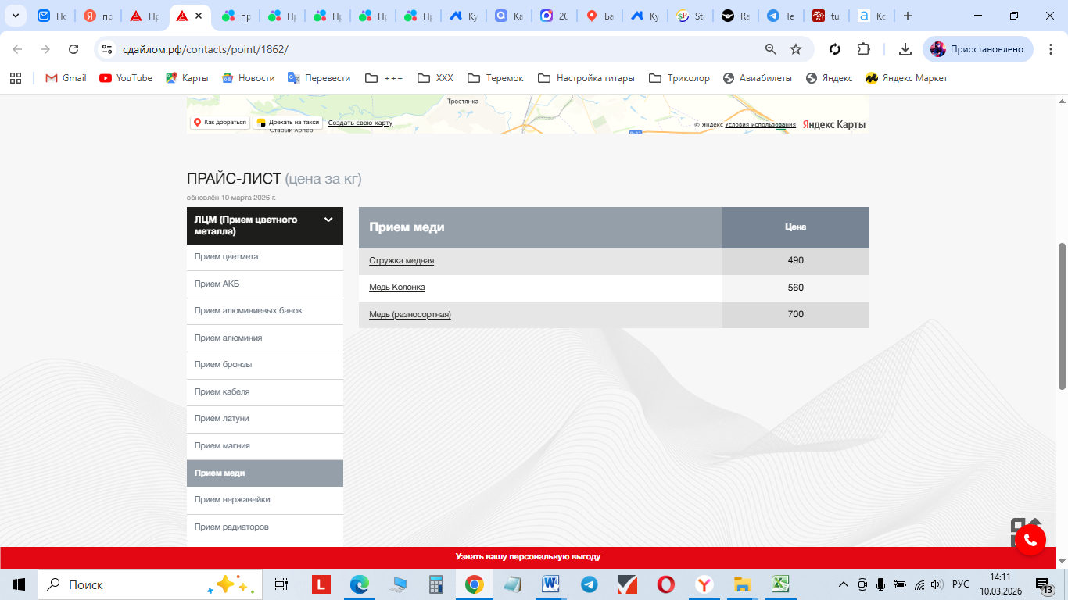

С указанием ссылок на нормативные правовые акты РФ в случае применимости
https://www.economy.gov.ru/material/file/download/021bb908e9cb3b7fd5d6481b0cef1cfb/o_tekushchey_situacii_v_rossiyskoy_ekonomike_itogi_2025_goda.pdf

